### 만파식적 Windows.NET Setting ###
- R. 2

Windows Setup

Windows Installation
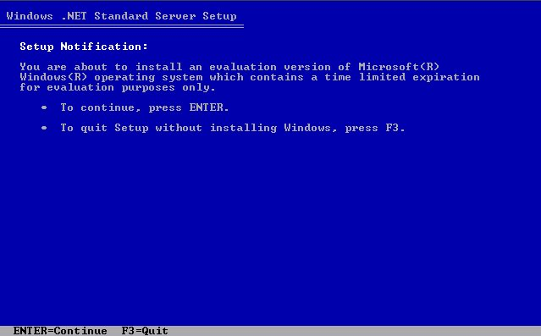
<Fig.1-1 Windows.NET Setup>

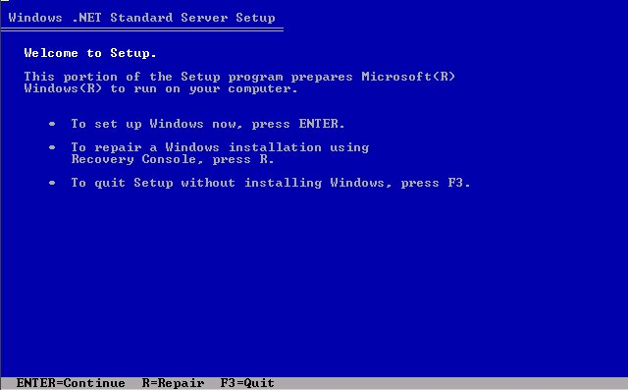
<Fig.1-2 Windows.NET Setup 2>
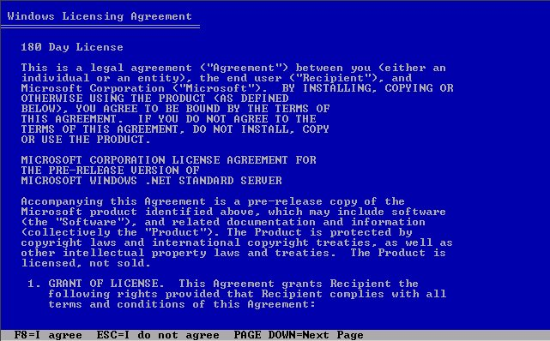
<Fig.1-3 Windows.NET 180 Licensing Agreement>
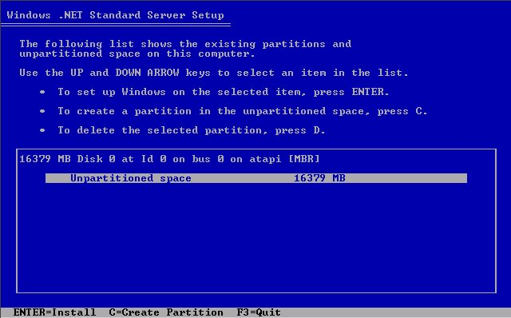
<Fig.1-4 파티션 설정>
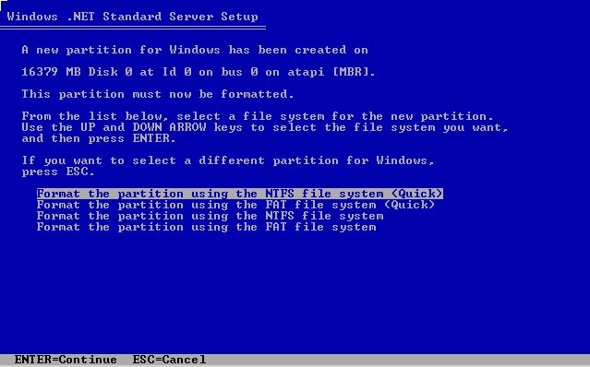
<Fig.1-5 파티션 선택>
- C: 30GB, D:\ 35GB 로 구성하며, NTFS로 설정합니다.
- E: 나머지인 11GB가 구성됩니다.
- CD-ROM은 L:드라이브로 문자를 변경하여 줍니다.
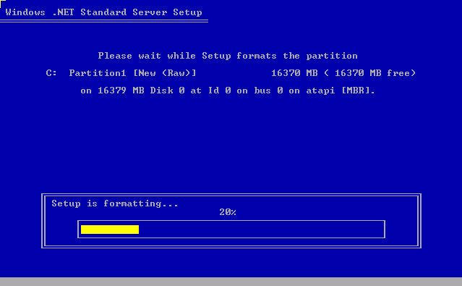
<Fig.1-6 파티션 포맷>
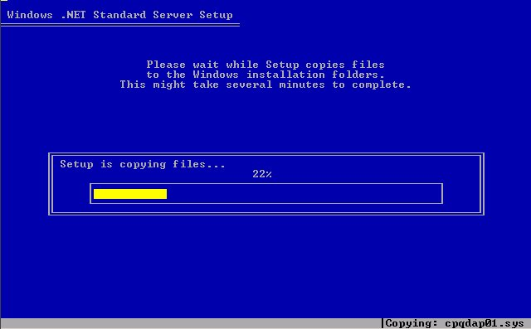
<Fig.1-7 파일복사>
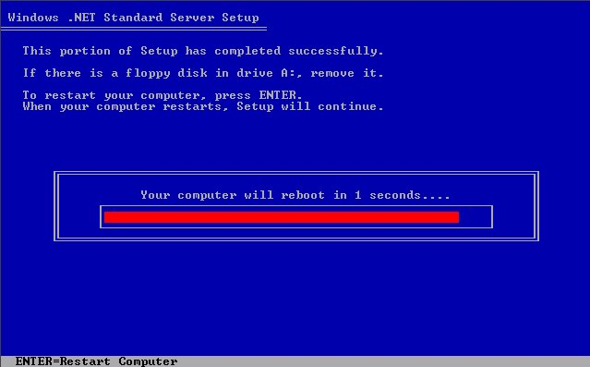
<Fig.1-8 restarting 1>

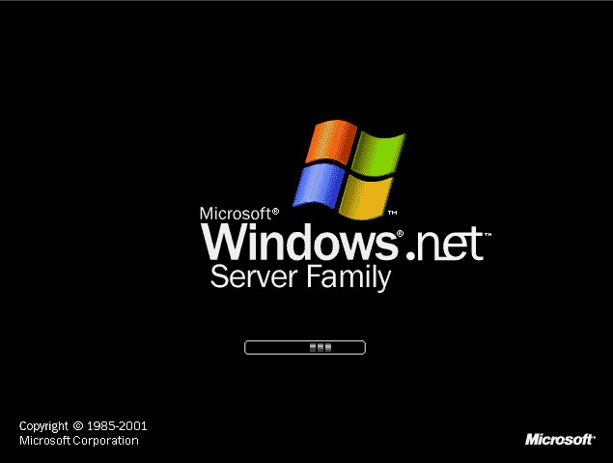
<Fig.1-9 restarting 2>

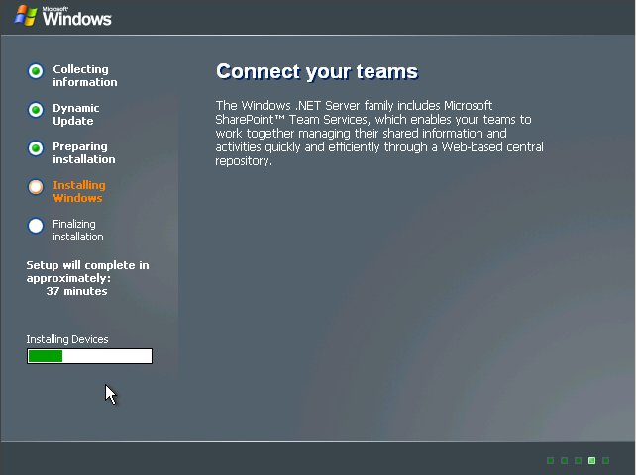
<Fig.1-10 Windows.NET Installing>
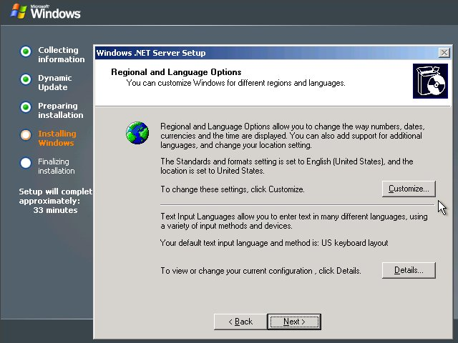
<Fig.1-11 Regional and Language Options>
- 국가별 설정에서 Customize를 클릭합니다.

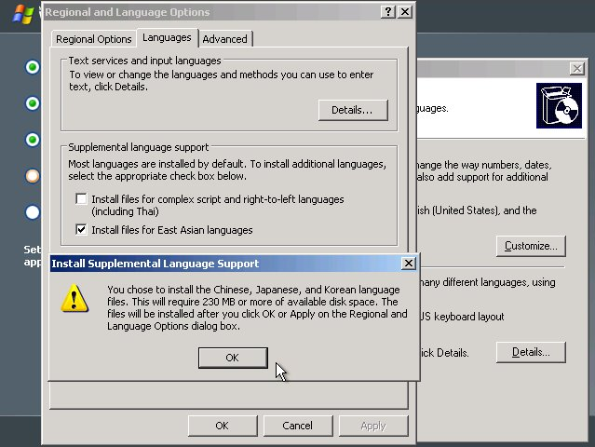
<Fig.1-12 Regional and Language Option 2>
- “Languages” Tab에서 “Install files for East Asian languages”를 체크한 후 “Apply”를 클릭하면 230MB가량의 아시안 언어를 설치합니다.

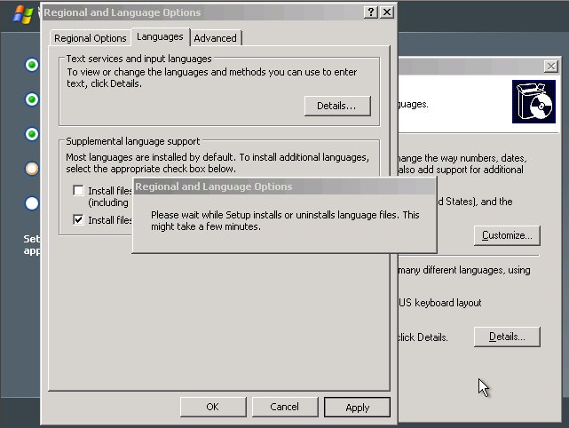
<Fig.1-13 Regional and Language Option 3>
- 아시안 언어 지원 설치 중 (조금 기다리셔야 합니다.)

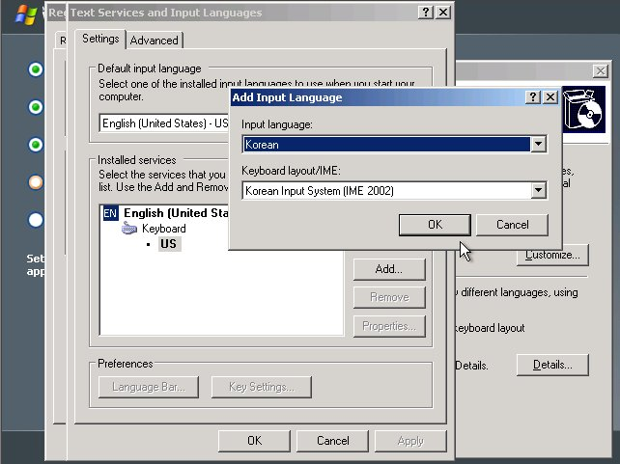
<Fig.1-14 Regional and Language Option 4>
- <Fig.1-13> 에서 “Detail”을 클릭하면 위와 같은 화면이 나옵니다.
- “Detail input language”를 Korea로 선택하십시요
- “Installed services”에서 “Add”를 클릭하신 후 “Input language”를 “Korean”으로 Keyboard Layout/IME”를 “orean Input System[IME 2002]”로 선택하십시요.
- 그리고 “Installed service”에서 “English”를 Remove 시켜 주십시요.

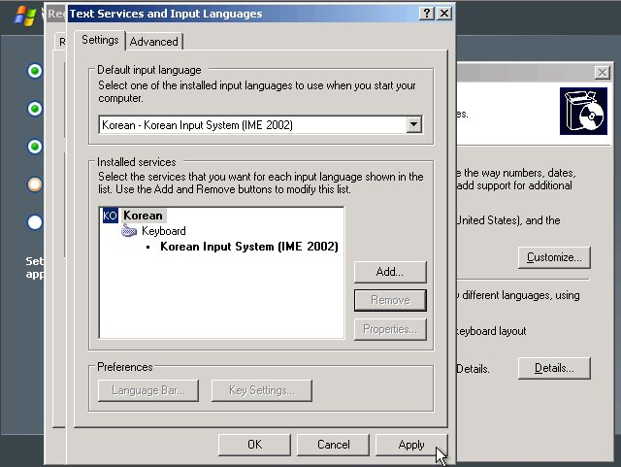
<Fig.1-15 Regional and Language Option 5>
- Remove 후 Apply를 누르시지 마시고 OK를 클릭하십시오.

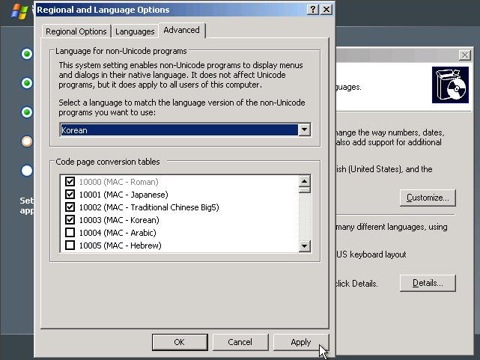
<Fig.1-16 Regional and Language Option 6>
- “Advanced” 탭에서도 역시 “Language for non-Unicode programs”를 “Korean”으로 바꾸어 주시기 바랍니다.

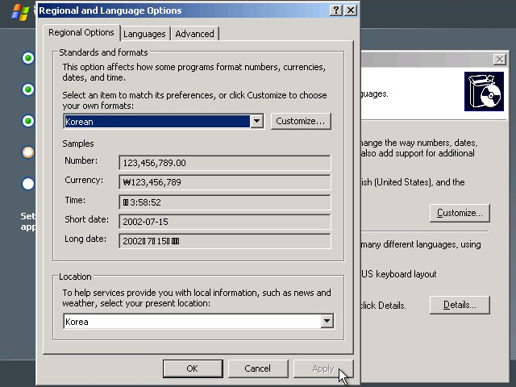
<Fig.1-17 Regional and Language Option 7>
- “Regional Options”에서 <Fig.1-17>과 같이 “Standards and formats”은 “Korean”으로 “Location”은 “Korea”로 설정 하십시오.
- 화면에서 깨어지는 글자가 있으나 인스톨 후에는 정상적으로 나옵니다.
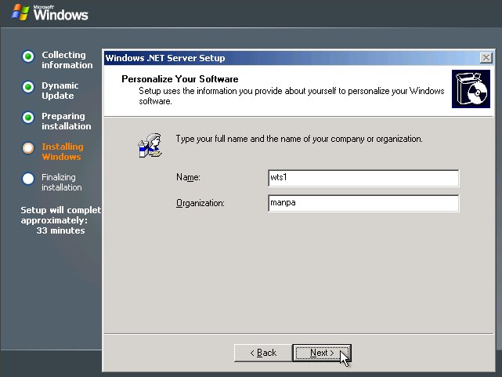
<Fig.1-18 Personalize Your Software>
- 서버의 “Name”과 “Organization”을 설정합니다.
- <Fig.1-18> 은 wts1의 예입니다.

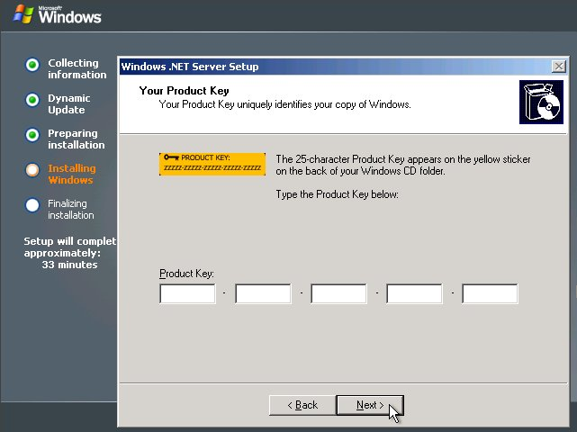
<Fig.1-19 Serial Number 입력>

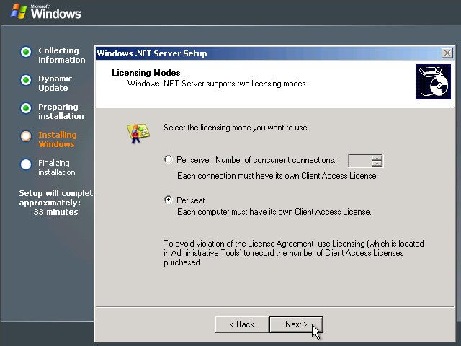
<Fig.1-20 Licensing Mode>
- 라이센스 모드 : “Per seat”선택합니다.

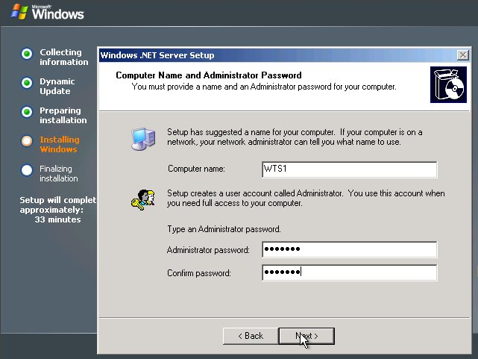
<Fig.1-21 Computer Name and Administrator Password>
- 초기 Administrator 비밀번호는 “root///”입니다.

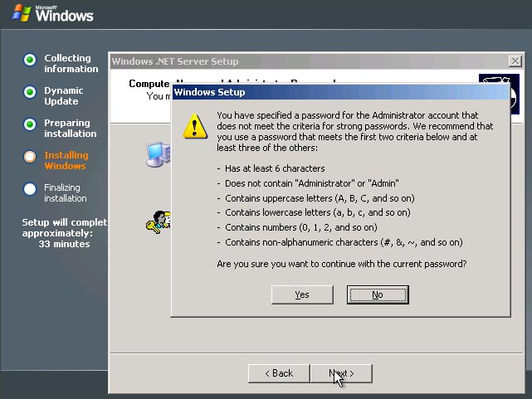
<Fig.1-22 Password 설정 시 경고 메시지>
- 패스워드 설정 시 단순한 문자이므로 경고 메시지를 보입니다. “Yes” 선택

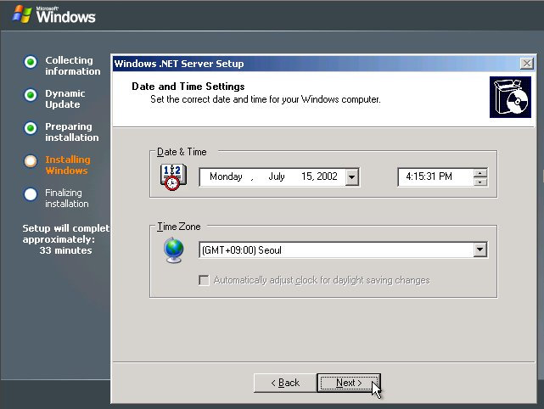
<Fig.1-23 Date and Time Setting>
- Windows 2000과는 달리 서버 구성요소 설치는 없습니다.

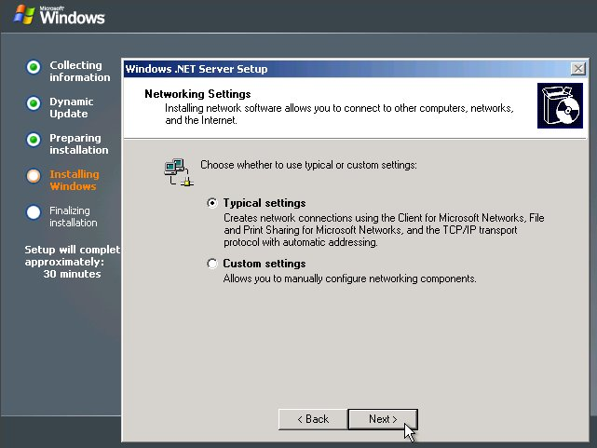
<Fig.1-24 Networking Settings>
- Windows.NET에서는 터미널 서비스 설치 부분이 없습니다.
- “Networking Setting”에서 “Typical setting”를 선택합니다.

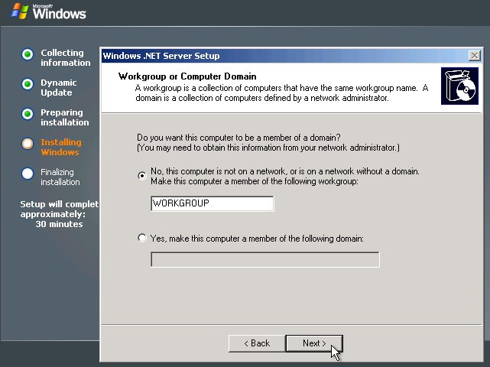
<Fig.1-25 Workgroup or Computer Domain>
- “WORKGROUP”을 선택합니다.
- 추후 Active Directory를 잡을 때 다시 반영됩니다.

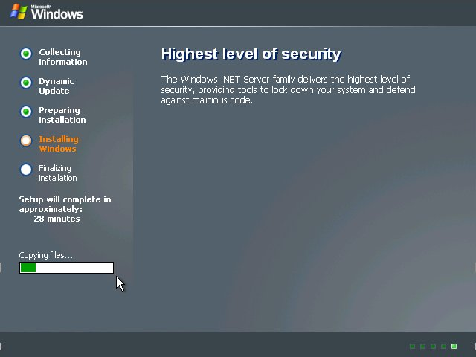
<Fig.1-26 Copying files>

- 만파식적 Windows.NET Server Setting

서버셋팅
  - 바탕화면 아이콘 생성
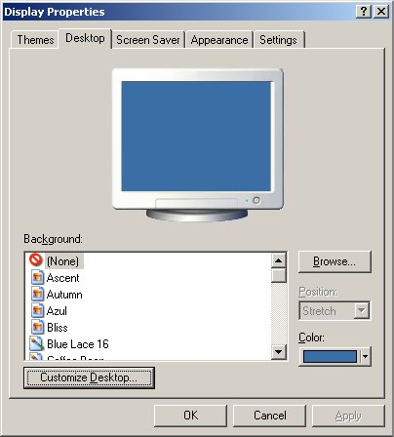
<Fig.2-1 Display Properties 1>
- 초기 부팅시에 바탕화면에는 휴지통만이 있습니다. 여기에 내 컴퓨터, 내 네트워크 아이콘을 생성하기 위해 바탕화면에서 마우스 우측 단추를 눌러 등록정보로 들어갑니다.
- “Customize Desktop”를 클릭합니다.

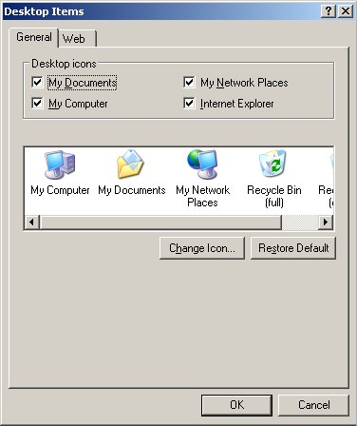
<Fig.2-2 Desktop Items>
- 위에서 바탕화면에 나타낼 아이콘들을 체크합니다.

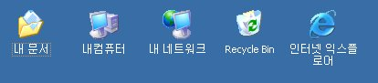
<Fig.2-3 ICON>
- 바탕화면에 아이콘이 나타나면 위와 같이 이름을 바꾸어 줍니다.
- 휴지통은 레지스터를 변경하십시오.

  - Windows.NET IP Setting 및 서버 셋팅
- 제어판의 프로그램/추가에서 서버 구성에 필요한 서비스 설정을 합니다.

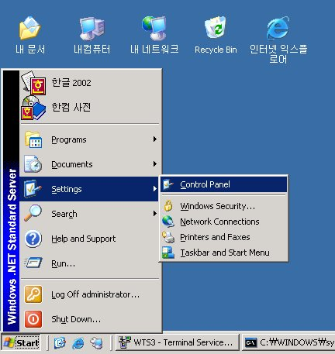
<Fig.2-4 Control Panel 1>

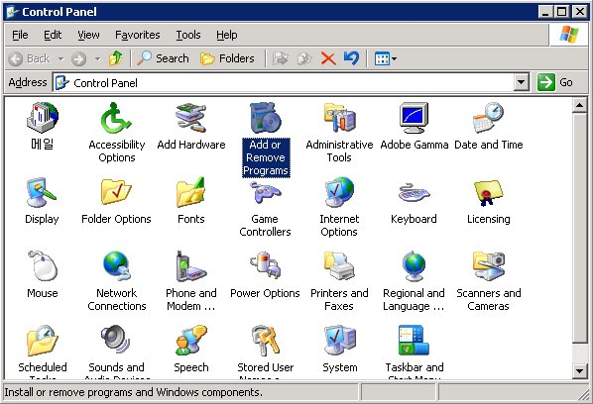
<Fig.2-5 Control Panel 2>

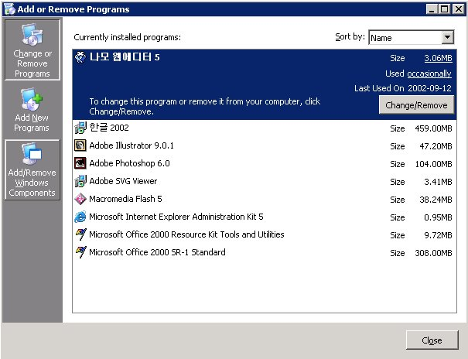
<Fig.2-6 Control Panel 3>

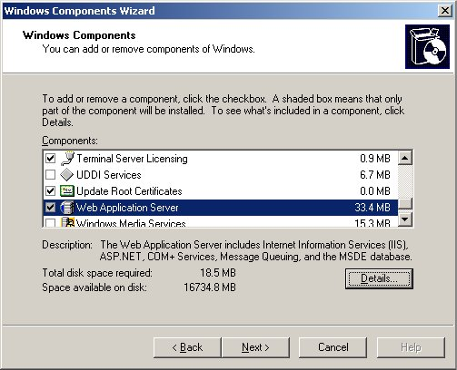
<Fig.2-7 Windows Components Wizard – Windows Components>
- Web Application Server, Terminal Server Licensing 를 선택하여 추가 설치합니다.
- Terminal Server Licensing 는 WTS1에만 설치 합니다.

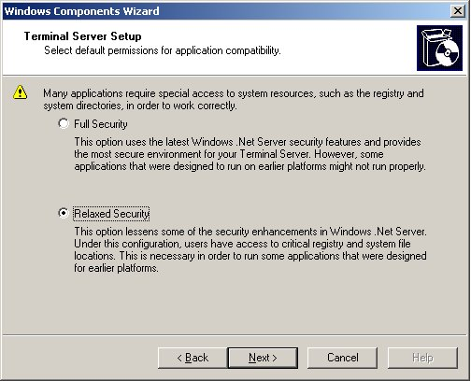
<Fig.2-8 Windows Components Wizard – Terminal Server Setup>
- “Relaxed Security”를 선택합니다.

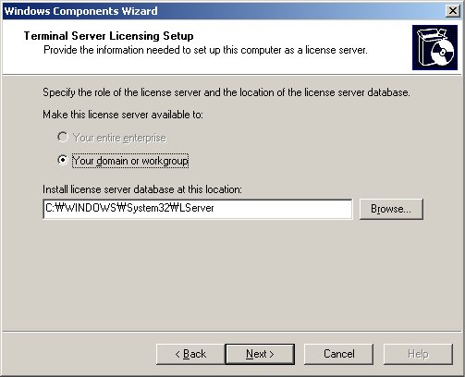
<Fig.2-9 Windows Components Wizard – Terminal Server Licensing Setup>
- <Fig.2-9>의 기본 상태로 “Next”를 선택합니다.

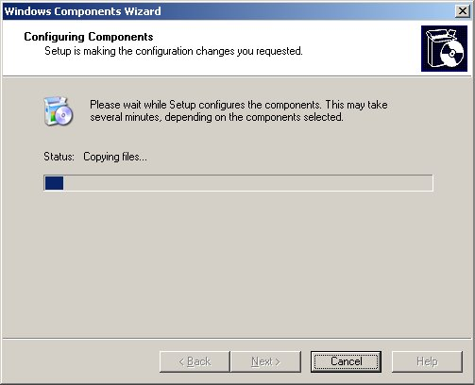
<Fig.2-10 Windows Components Wizard – Configuring Components>

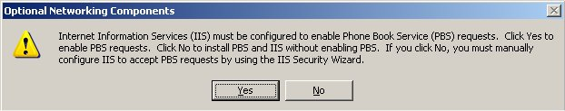
<Fig.2-11 Windows Components Wizard – IIS Setup>
- “Yes”를 선택합니다.

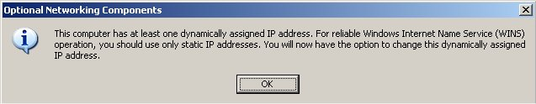
<fig.2-12 Windows Components Wizard – Networking IP Setup>
- 네트웍 IP를 설정하지 않았다면 여기서 설정을 합니다.
- 서비스를 설치하기 전에 IP 셋팅을 하셨으면 그냥 넘어 갑니다.
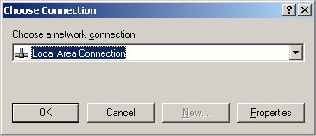
<Fig.2-13 Windows Components Wizard – Choose Connection>
- Ethernet 카드가 여러 개일 경우 선택을 합니다.

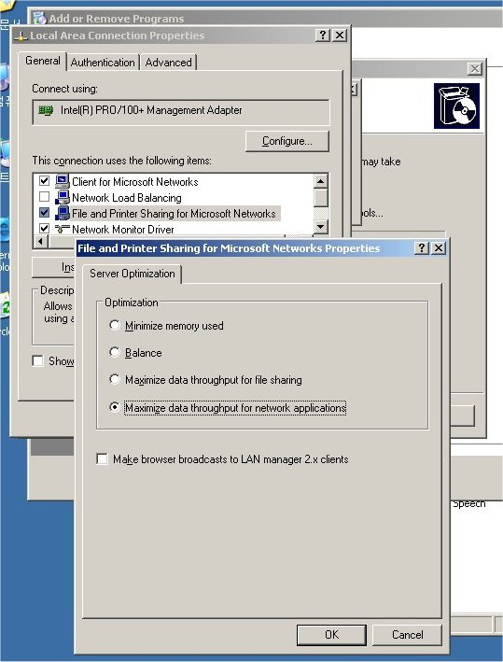
<Fig.2-14 Windows Components Wizard – Ethernet Setting>
-“File and Printer Sharing for Microsoft Networks”의 등록정보에서 “Maximize data throughout for network applications”를 선택합니다.

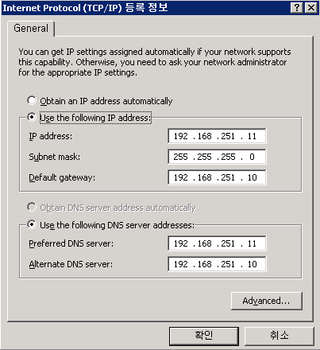
<Fig.2-15 Windows Components Wizard – Ethernet Setting IP Configuration>
- Wts1일경우 IP Setting

 | Wts1 | Wts2 | Wts3
IP | 192.168.251.11 | 192.168.251.12 | 192.168.251.13
Subnet Mask | 255.255.255.0 (C Class)
Gateway | 192.168.251.10
DNS | 192.168.251.11
DNS | 192.168.251.10
<Tbl.1-1 IP Address>

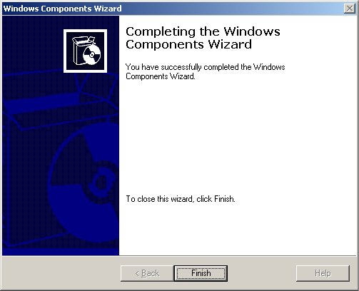
<Fig.2-16 Windows Components Wizard –Completing>

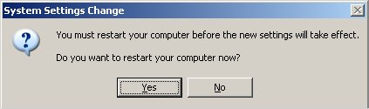
<Fig.2-17 Windows Components Wizard – Restarting>

  - Windows.NET 구성요소 설치 II
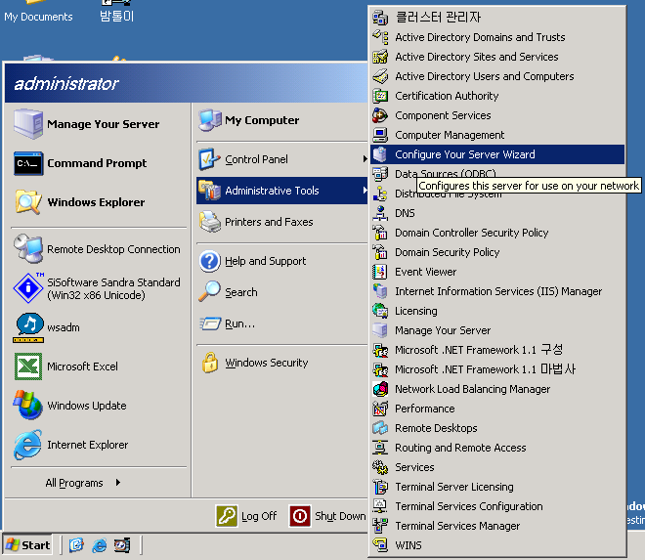
<Fig.2-18 Configure Your Server Wizard>
- 시작 → 프로그램 → 관리도구 → Configure Your Server Wizard 를 선택하십시오.

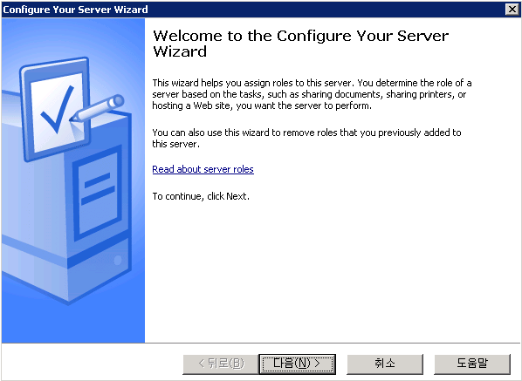
<Fig.2-19 Configure Your Server Wizard 1>

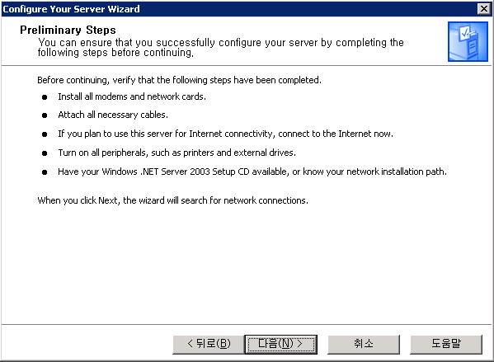
<Fig.2-20 Configure Your Server Wizard 2>

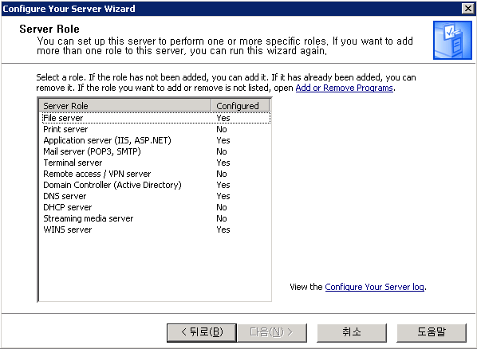
<Fig.2-21 Configure Your Server Wizard 3>
- <Fig.2-21> 처럼 서비스를 추가하여 줍니다.
- 제어판의 프로그램 추가 삭제를 이용하셔도 되지만, “Configure Your Server Wizard”를 이용 하시는 게 더욱 편리합니다.
- 주의 사항
  - Terminal Server License는 WTS1에만 설치합니다.

  - Active Directory 생성
    - Start → Run에서 “dcpromo” 실행
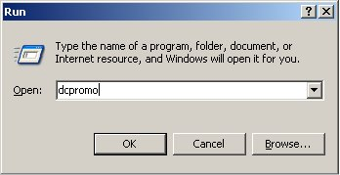
<Fig.3-1 dcpromo 실행>

    - Active Directory 생성 시작
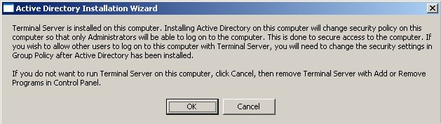
<Fig.3-2 Active Directory Installation Wizard – Warning Message>
- 경고 메시지 “OK” 선택합니다.

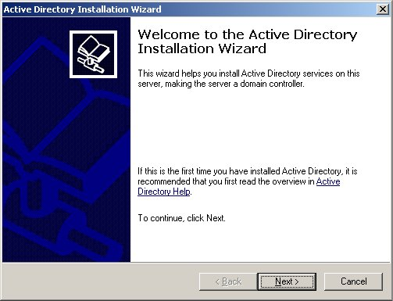
<Fig.3-3 Active Directory Installation Wizard>

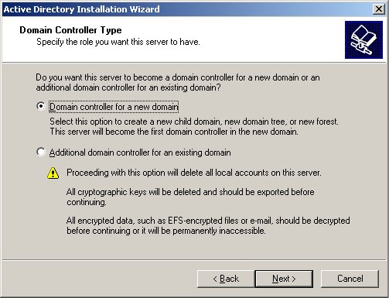
<Fig.3-4 Active Directory Installation Wizard – Domain Controller Type>
- “Domain controller for a new domain” 선택
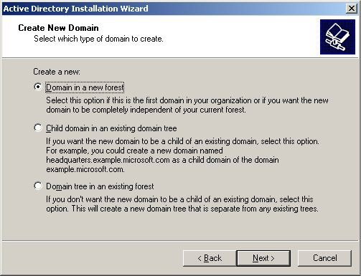
<Fig.3-5 Active Directory Installation Wizard – Create New Domain>
- “Domain in a new forest”선택

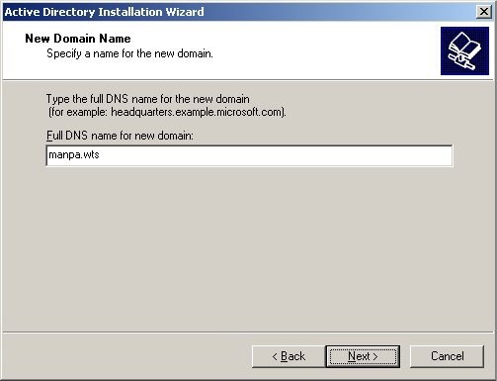
<Fig.3-6 Active Directory Installation Wizard – New Domain Name>
- Full DNS name for new domain을 “manpa.wts” 쓰고 “Next”를 선택합니다.

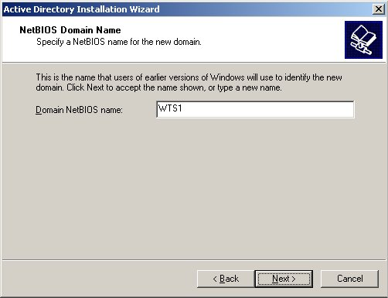
<Fig.3-7 Active Directory Installation Wizard – NetBIOS Domain Name>
- Domain NetBIOS Name는 “WTS1”으로 설정합니다.

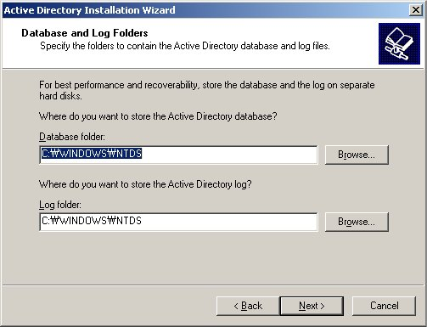
<Fig.3-8 Active Directory Installation Wizard – Database and Log Folders>
- 기본 디폴트인 “C:\WINDOWS\NTDS”를 설정합니다.
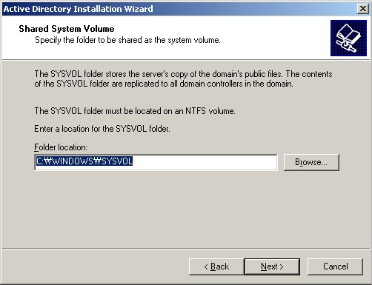
<Fig.3-9 Active Directory Installation Wizard – Shared System Volume>
- 기본 디폴트인 “C:\WINDOS\SYSVOL”를 설정합니다.

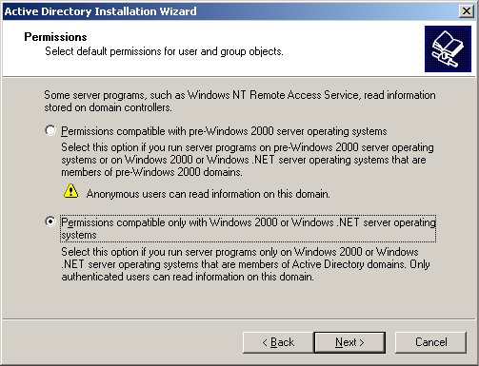
<Fig.3-10 Active Directory Installation Wizard – Permissions>
- “Permission compatible only with Windows 2000 or Windows .NET server operating system”을 선택합니다.
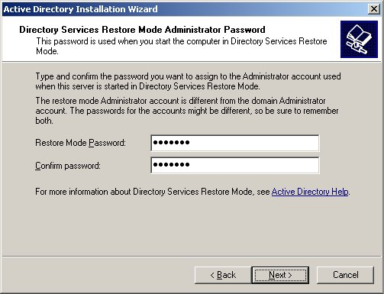
<Fig.3-11 Active Directory Installation Wizard – DSRM Admin Password>
- Administrator Password를 설정합니다. 디폴트는 “root///”입니다.

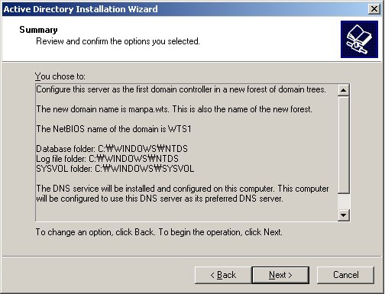
<Fig.3-12 Active Directory Installation Wizard – Summary>

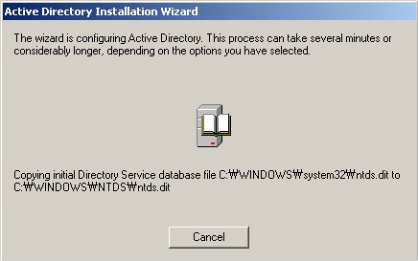
<Fig.3-13 Active Directory Installation Wizard – Installing>

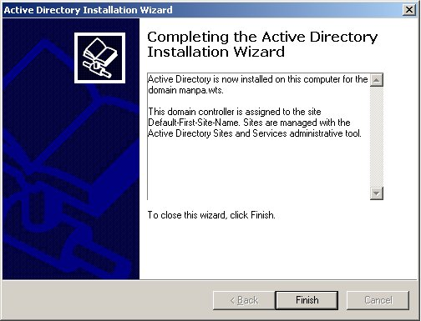
<Fig.3-14 Active Directory Installation Wizard – Completing>

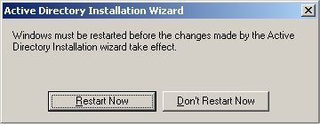
<Fig.3-15 Active Directory 설치마법사 완료>
- Active Directory 설치 후 Windows restart를 합니다.

  - DFS (Distributed File System) 설정하기
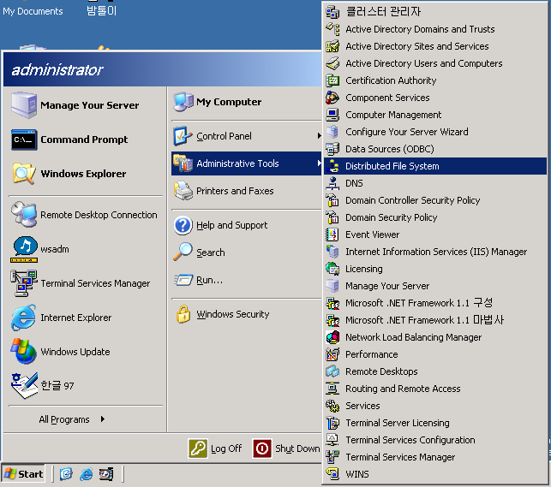
<Fig.4-1 DFS 시작>
- 시작 → 관리도구 → Distributed File System을 시작합니다.

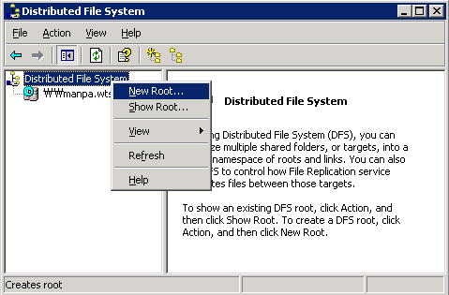
<Fig.4-2 Distributed File System – New Root…>
- “New Root…”를 시작합니다.

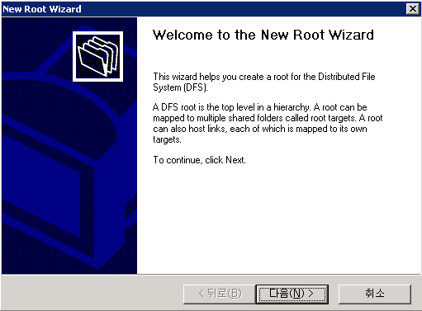
<Fig.4-3 New Root Wizard 1>

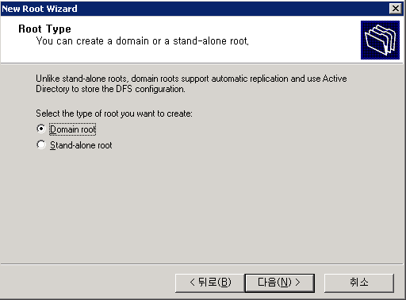
<Fig.4-4 New Root Wizard 2>
- “Domain root”를 선택합니다.

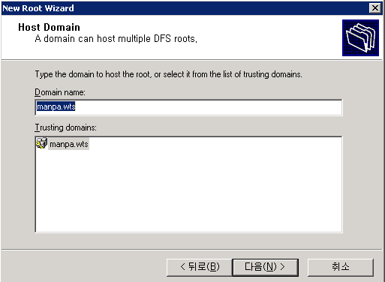
<Fig.4-5 New Root Wizard 3>
- Domain name은 “manpa.wts”를 선택합니다.

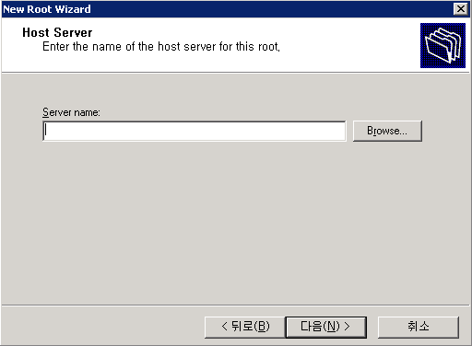
<Fig.4-6 New Root Wizard 4>

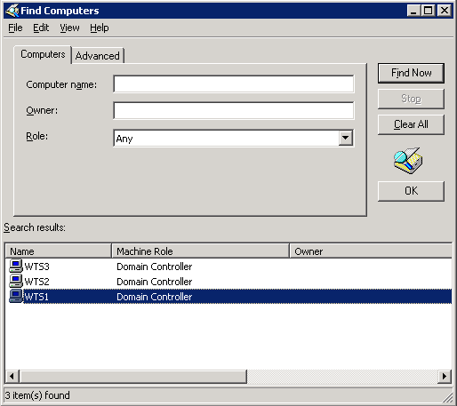
<Fig.4-7 New Root Wizard 5 – Find>
- WTS1을 선택합니다.

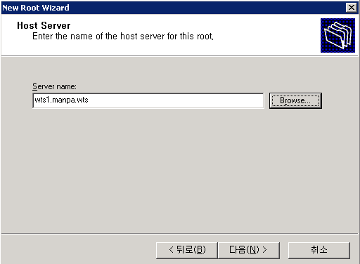
<Fig.4-8 New Root Wizard 6>
- <Fig.4-6>에서 “wts1.manpa.wts”라고 바로 적어주어도 됩니다.

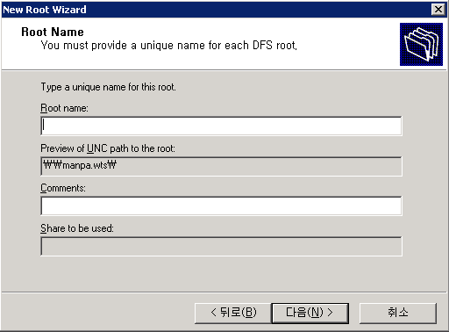
<Fig.4-9 New Root Wizard 7>
- Root name에는 “data”라고 적고, Comments에는 “만파식적 DFS 볼륨”이라고 적습니다.

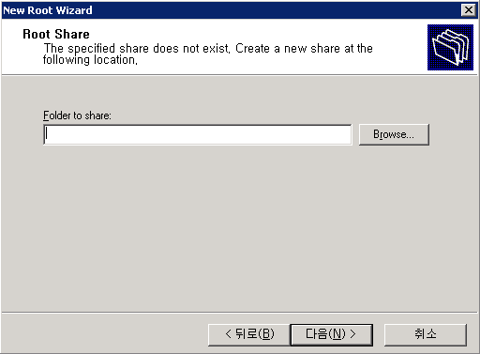
<Fig.4-10 New Root Wizard 8 – Root Share>
- 공유될 폴더를 설정합니다.
- 여기서 “Browse..”를 누릅니다.

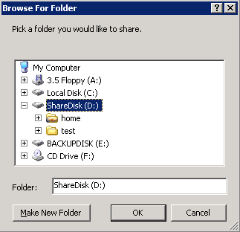
<Fig.4-11 New Root Wizard 9 – Root Share : Browse For Folder>
- <Fig.4-11>에서는 home 폴더가 보이지만 초기 생성시에는 보이지 않습니다.
- <Fig.4-11>에서 “Make New Folder”를 누른 후 “D:”드라이브에 “home”폴더를 생성합니다.

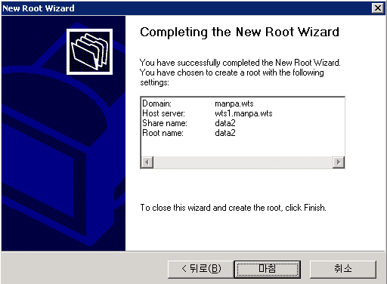
<Fig.4-12 New Root Wizard 8>
- New Root Wizard 결과
- <Fig.4-9> 에서는 공유를 “data2”로 한 결과 입니다.

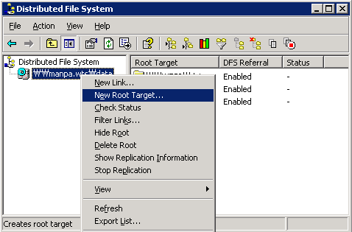
<Fig.4-13 New Root Target 설정>

- New Root Wizard 를 완성한 후, “New Root Target..”을 실행합니다.

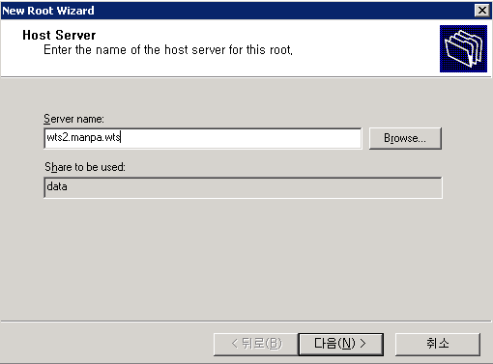
<Fig.4-14 New Root Target 1>
- 서버 이름에 wts2.manpa.wts를 적어시거나 “Browse..”를 실행하시어 wts2를 찾습니다.
- Wts3 역시 마찬가지로 공유폴더를 선택해서 DFS 볼륨에 참여 시킵니다.

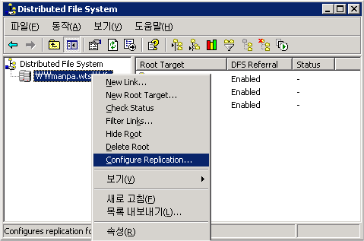
<Fig.4-15 Configure Replication...>
- <Fig.4-15>에서와 같이 Replication 을 정의 합니다.

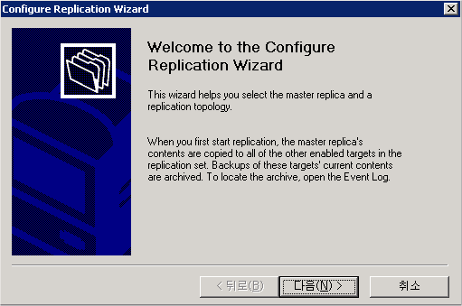
<Fig.4-16 Configure Replication Wizard 1>
- “Next”를 선택합니다.

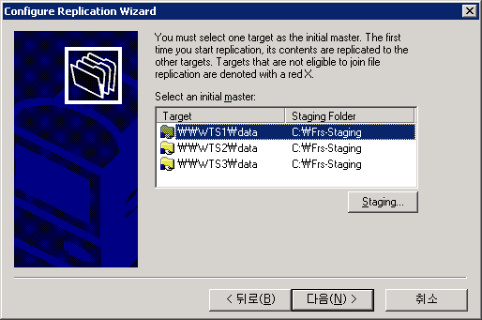
<Fig.4-17 Configure Replication Wizard 2>
- 복제화 방식을 선택할 수 있는데, 여기서 “Full mesh”를 선택합니다.

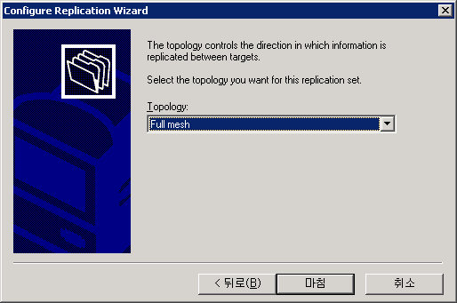
<Fig.4-16 Configure Replication Wizard 2 – Topology>

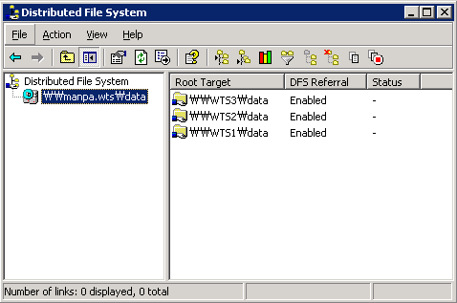
<Fig.4-17 DFS 정보>
- Show Replication Information을 클릭하여 위와 같은 화면이 나타나는지 확인 합니다.

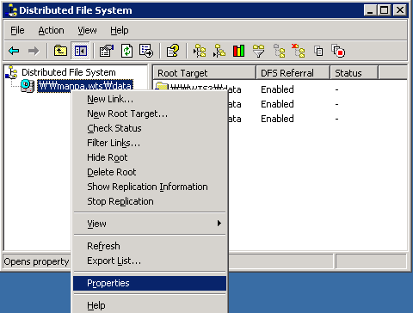
<Fig.4-18 DFS 등록정보 2>
- Properties로 들어 갑니다.

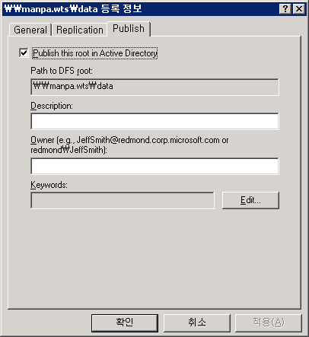
<Fig.4-19 DFS – manpa.wts\data 등록정보>
- DFS Root의 등록정보에서 Publish 메뉴에서, “Publish this root in Active Directory”를 체크합니다.
- Replication 탭에서 복제화 방식과 스케줄링을 정의 할 수 있습니다.
- Set Activate 에서는 서버 복제 방식을 wts1 → wts2, wts2 → wts3, wts3 → wts1 로 설정합니다.
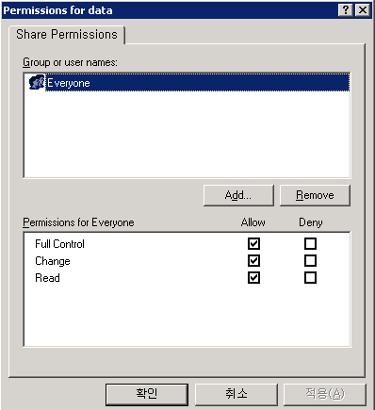
<Fig.4-20 Home Directory – Share Permissions>
- WTS1, WTS2, WTS3 서버의 D: 드라이브 home 폴더 공유 권한을 “Everyone”에게 “Full Control”을 줍니다
- Home 폴더의 Security 권한 설정은 AD를 잡고 난 후 학생그룹과 선생님 그룹을 설정한 후에 셋팅합니다.
- DFS설정이 끝난 후 학생들의 프로필이나 홈디렉토리 설정을 DFS로 합니다.
  - Profile : \\manpa.wts\data\profile
  - Home Directory : \\manpa.wts\data\user
    - 위 두 가지는 wsadm 그룹 설정에서 설정 하시면 됩니다.

  - Active Directory 설정

사용자 생성 및 설정
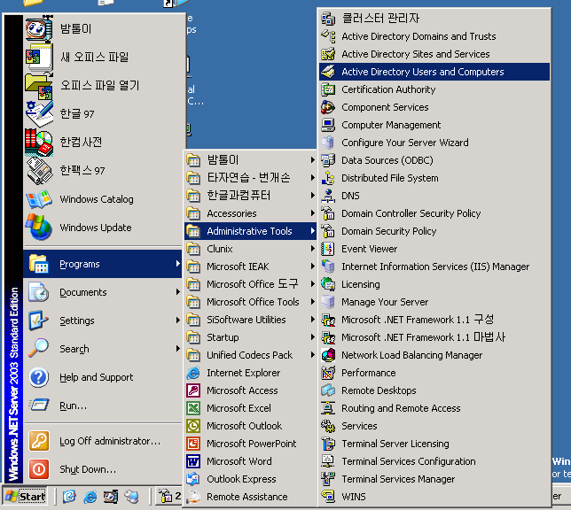
<Fig.5-1 “Active Directory 사용자 및 컴퓨터” 시작>
- 시작 → 프로그램 → 관리도구 → Active Directory Users and Computers 를 실행합니다.

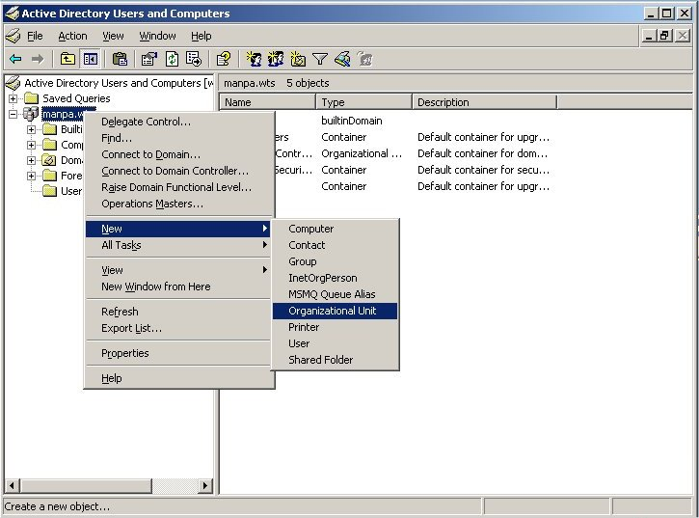
<Fig.5-2 Active Directory Users and Computers>
- <Fig.5-2> 에서 처럼 Organizational Unit(OU)을 생성합니다.

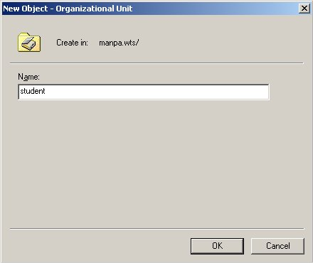
<Fig.5-3 Student OU 생성>
- “Student” OU를 생성합니다.

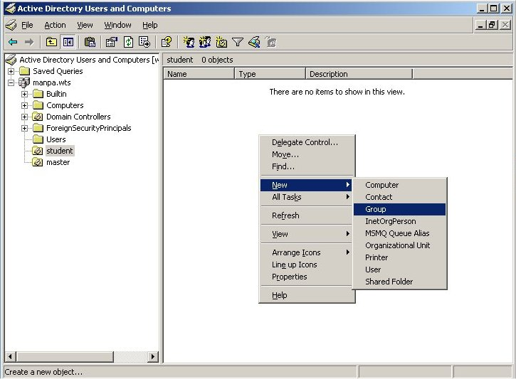
<Fig.5-4 Group 생성>
- Group을 생성합니다.

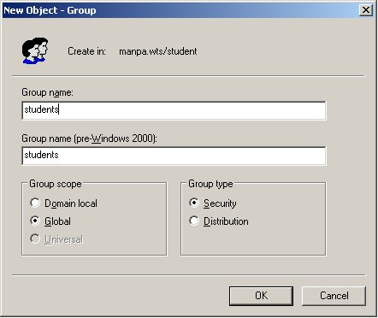
<Fig.5-5 Students Group 생성>
- “students” 그룹을 생성합니다.
- <Fig.5-2>에서 <Fig.5-5>에서 처럼 “master” OU를 생성하고, “masters”그룹을 생성합니다.

사용자 생성 및 설정 (Wsadm 이용하여 설치)
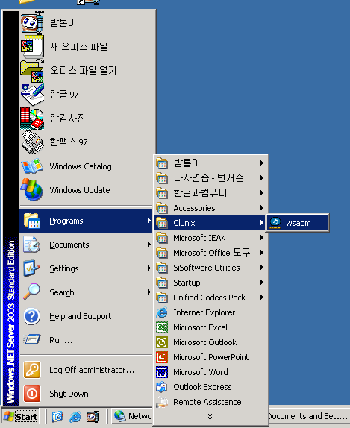
<Fig.6-1 Wsadm 실행>
- Wsadm-1.0.8.exe를 설치하고, <Fig.6-2>와 같이 wsadm을 실행합니다.

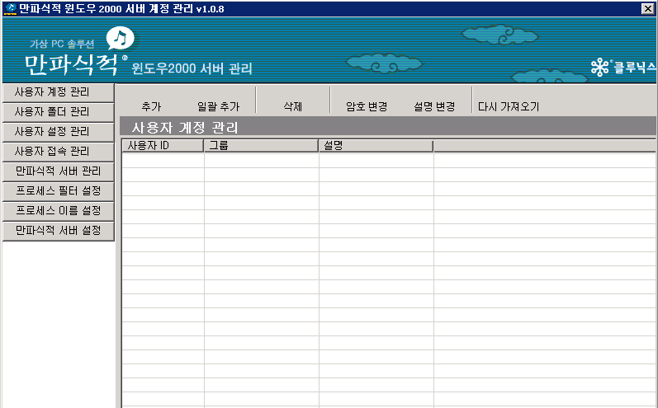
<Fig.6-2 Wsadm 실행 화면>

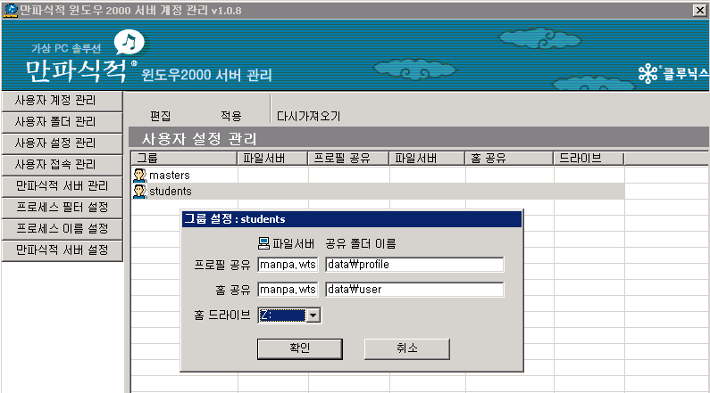
<Fig.6-3 Wsadm – 사용자 설정관리>
- 사용자 설정관리를 누르시면 AD셋팅에서 OU 및 그룹셋팅에서 설정한 masters, students 그룹이 보입니다.
  - Masters, students 그룹은 미리 생성 하셔야 됩니다. (Active Directory Users and Computer 에서 생성)
- <Fig. >와 같이 프로필 공유는 파일서버명은 “manpa.wts” 공유 폴더 이름은 “data\profile”로 설정하시고, 홈 홈공유는 파일서버명 “manpa.wts”, 공유폴더 이름은 “data\user”로 설정하시면 됩니다. (홈 공유는 옵션입니다.)
  - 실제로 저장되는 공간은 다음과 같습니다.
    - 각 서버들의 D:\home\profile, D:\home\user 에 저장됩니다.
    - 각 서버에서 D:\home 폴더까지만 생성되어 있으면 됩니다.

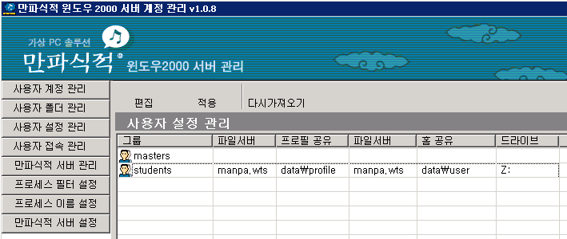
<Fig.6-4 Wsadm 설정 후>

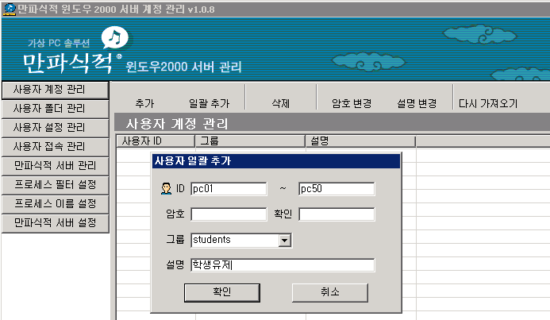
<Fig.6-5 학생유저 추가>
- “사용자 계정 관리”에서 “일괄추가”를 선택합니다.
- 사용자 ID : pc01 ~ pc50까지 이며, 그룹은 students를 선택합니다.
- 선생님 계정 역시 “teacher01 ~ teacherxx”로 설정을 하시기 바랍니다.
  - 그룹은 masters입니다.

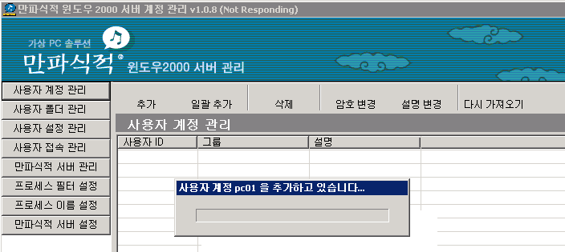
<Fig.6-6 사용자 계정 추가 중>

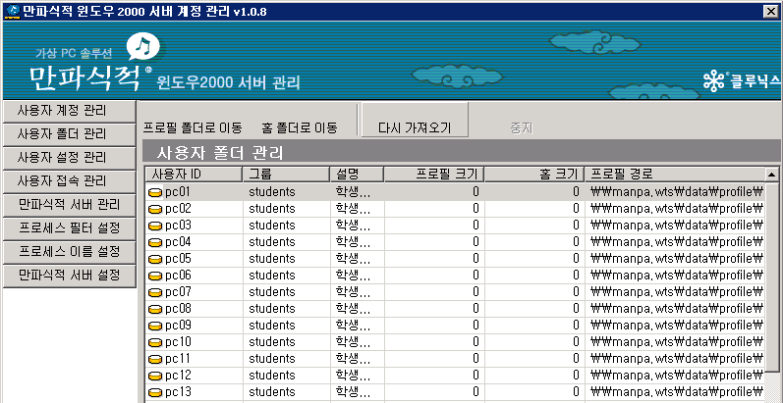
<Fig.6-7 사용자 폴더관리>
- “사용자 폴더 관리”를 클릭하시면 위 그림과 같이 나타납니다.
- “프로필 폴더로 이동”, “홈 폴더로 이동”하면 탐색기 창이 열립니다.
- 안보일 경우 “다시 가져오기”를 클릭하시면 됩니다.

※ Wsadm 버그 리스트
      - 전체적으로 설정내역이 저장이 되지 않습니다.
        - 그룹에 적용된 홈 폴더, 프로필 폴더가 저장되지 않습니다.
        - 서버 리스트가 저장되지 않습니다.

사용자 생성 및 설정 (수동 설치)
- Wsadm을 실행하지 않고 수동으로 사용자를 추가하기 위해서는 상당한 수작업이 필요합니다.
- “Active Directory Users and Computers” 를 이용합니다.
  - OU와 Group은 설정되어 있다고 가정합니다.

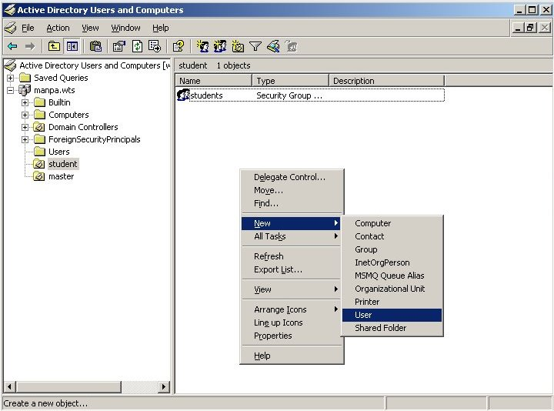
<Fig.7-1 Active Directory Users and Computers>
- 위 그림과 같이 사용자를 새로 생성합니다.

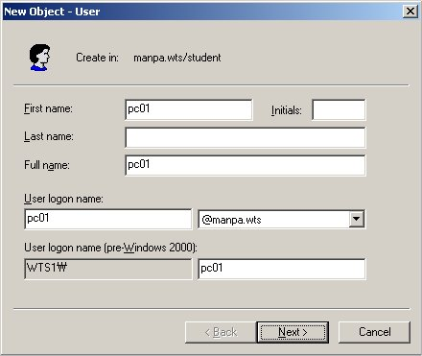
<Fig.7-2 New Object – User 1>
- 위 그림과 같이 “pc01” 유저를 생성합니다.

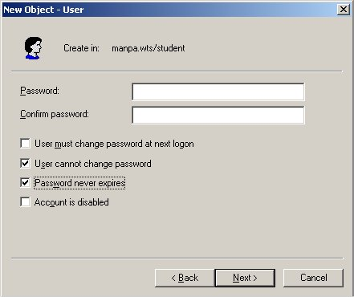
<Fig.7-3 New Object – User 2>
- 위 그림과 같이 체크를 합니다.
- “User cannot change password”, “Password never expires”
- 선생님 계정생성시에는 “password never expires”만 체크합니다.
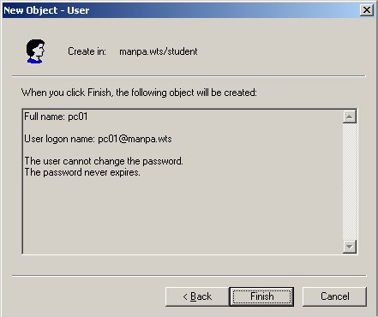
<Fig.7-4 New Object – User 3 : Result>

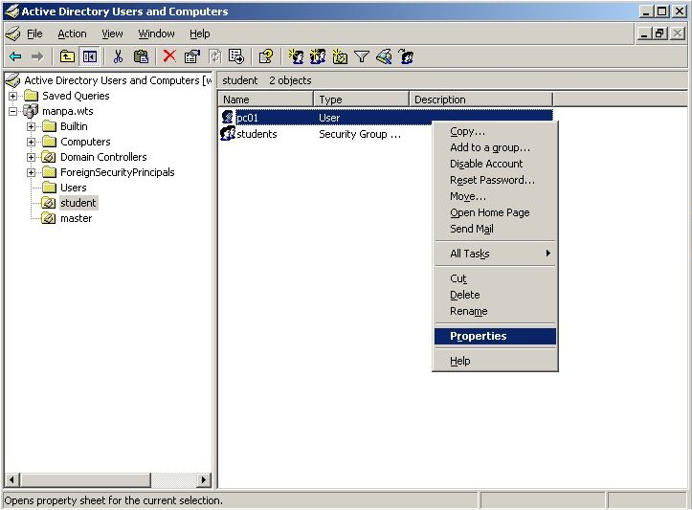
<Fig.7-5 Pc01 User – Properties>
- 생성된 “pc01” 유저의 등록정보에서 수정을 합니다.

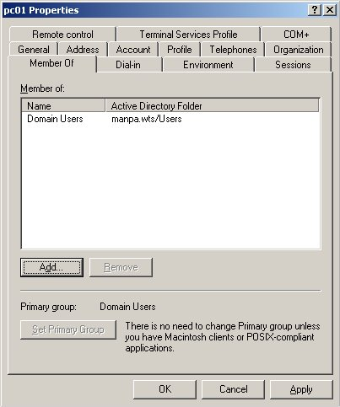
<Fig.7-6 PC01 User Properties – Member Of>
- 생성된 “pc01” 유저에게 “students” 그룹을 포함시켜야 합니다.
- “Add..”를 누릅니다.

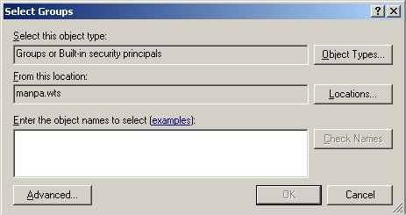
<Fig.7-7 Add.. – Select Groups>
- “Enter the object name to select[examples]:” 란에 “students”를 적어주셔도 되고 “Advanced..”를 눌러 “students” 그룹을 찾아서 추가 하셔도 됩니다.

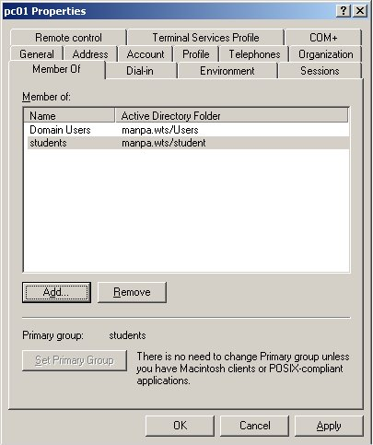
<Fig.7-8 Pc01 Properties Result>

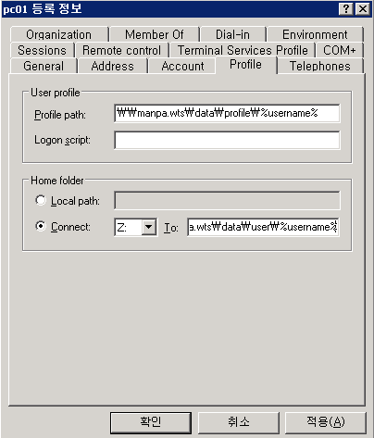
<Fig.7-9 Pc01 Profiles>
- Profile : \\manpa.wts\data\profile\%username%
- Home Folder : \\manpa.wts\data\user\%username%
- 수작업으로 만드실 경우에는 각 wts 서버의 “D:\home”폴더에 profile, user 폴더를 미리 만들어 두셔야 됩니다.

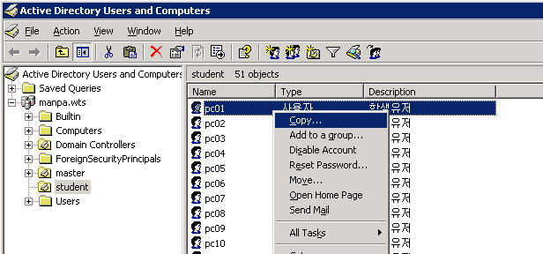
<Fig.7-10 사용자 복사>
- “pc01” 유저에서 위 그림과 같이 copy를 선택합니다.

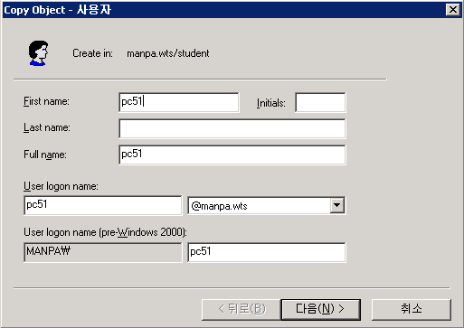
<Fig.7-11 사용자 복사 2>
- 위 그림에서 처럼 사용자 정보를 입력합니다.
- “pc02 ~ pc50”까지 수작업 하셔야 됩니다.

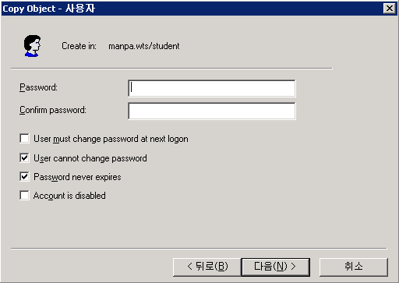
<Fig.7-12 사용자 복사 2>
- 선생님 계정 역시 학생 사용자와 같이 설정을 합니다.

    - WTS 서버의 DFS에서 보안 셋팅하기
- 각 WTS서버의 D:\home 폴더의 공유설정은 DFS설정에서 되어 있습니다.
- 여기서는 Security 부분을 설정합니다.
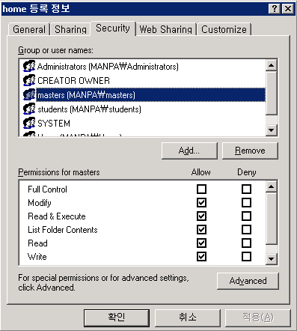
<Fig.7-13 Home Directory Security>
- 각 WTS서버의 Home Directory Security 설정은 masters, students 그룹에게 “Modify”권한까지 줍니다.

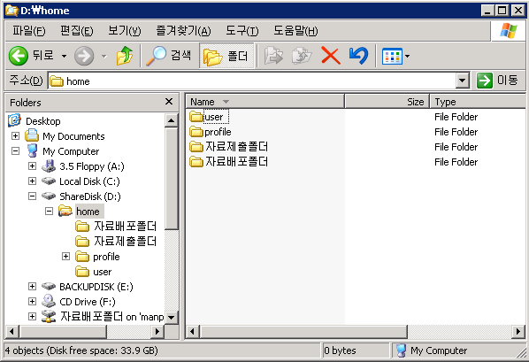
<Fig.7-14 Home Directory List>
- Home 디렉토리에 “자료제출폴더”, “자료배포폴더”를 만듭니다.

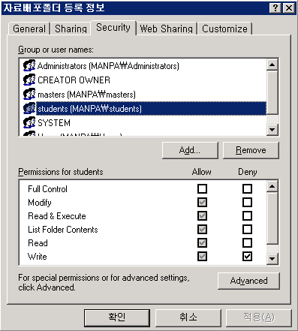
<Fig.7-15 자료배포폴더 권한>
- “자료배포폴더” 권한에서 “Students”그룹만 Write 권한을 Deny 시킵니다.
- “자료제출폴더”는 공용으로 쓰는 폴더 입니다.
- “시험및숙제제출폴더”는 시험및숙제제출 폴더 만들기 매뉴얼을 참조 하십시오.

  - Active Directory 보안 설정
    - Active Directory Student 보안설정
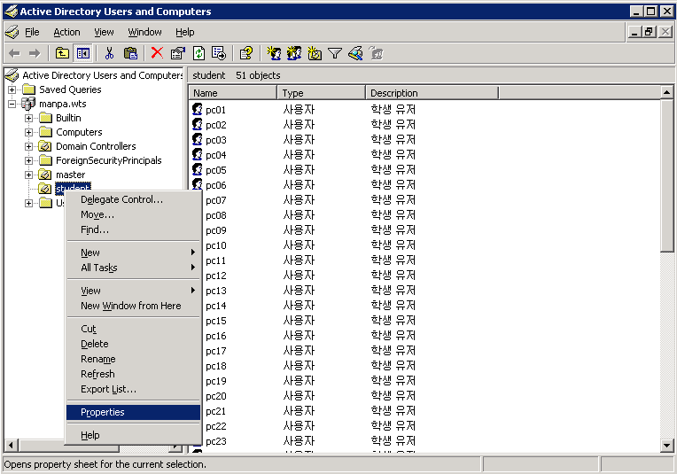
<Fig.8-1 Active Directory Users and Computers – Student 등록정보>

- 위 그림에서 처럼 Student(OU) 조직단위에서 마우스 우측키를 눌러 등록정보를 클릭한 후 셋팅 합니다.

    - 등록정보 및 그룹정책
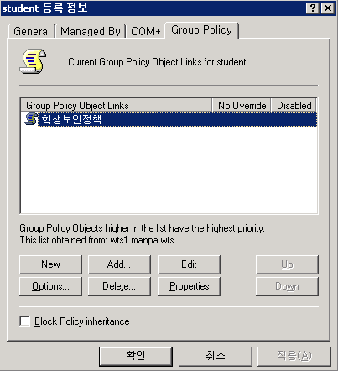
<Fig.8-2 Student 등록정보>
- “New”를 클릭 후 “학생그룹정책” 생성한 후 “Edit”을 클릭합니다.
  - Windows Components 보안설정
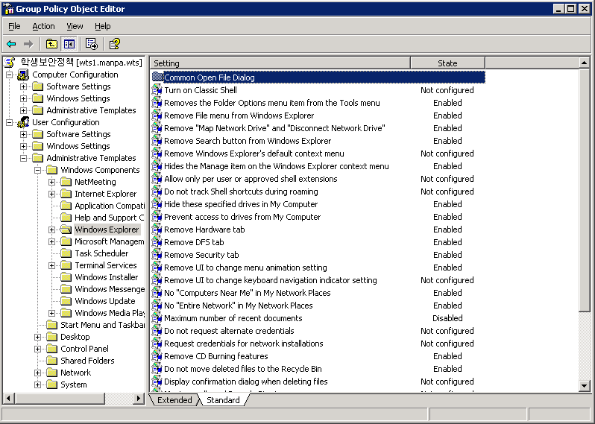
<Fig.8-3 Windows Components 설정>

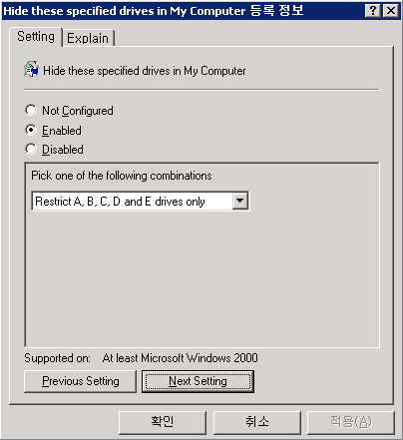
<Fig.8-4 Hide these specified Drives in My Computer>

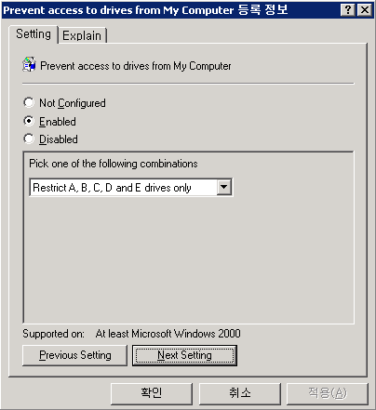
<Fig.8-5 Prevent access to drives from My Computer>

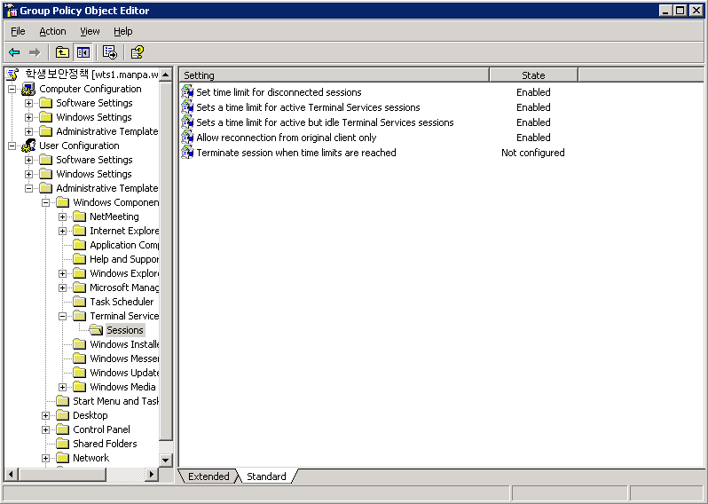
<Fig.8-6 Windows Components – Sessions>

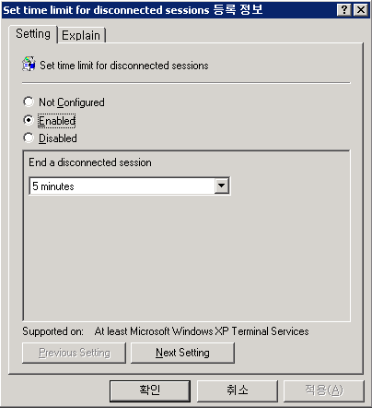
<Fig.8-7 Sessions – Set time limit for disconnected sessions>

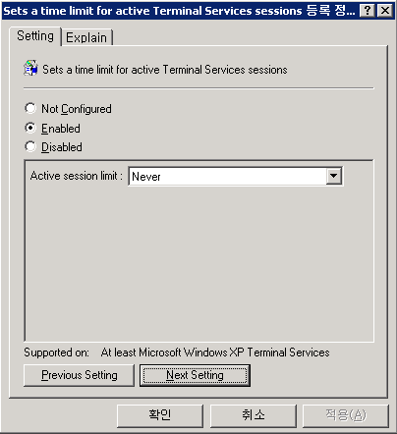
<Fig.8-8 Sessions – Sets a time limit for active Terminal Services sessions>

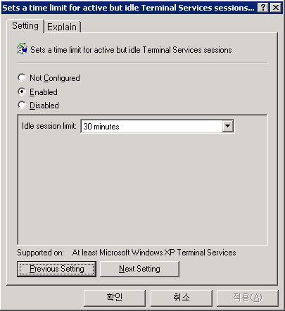
<Fig.8-9 Sessions Sets a time limit for active but idle Terminal Services sessions>

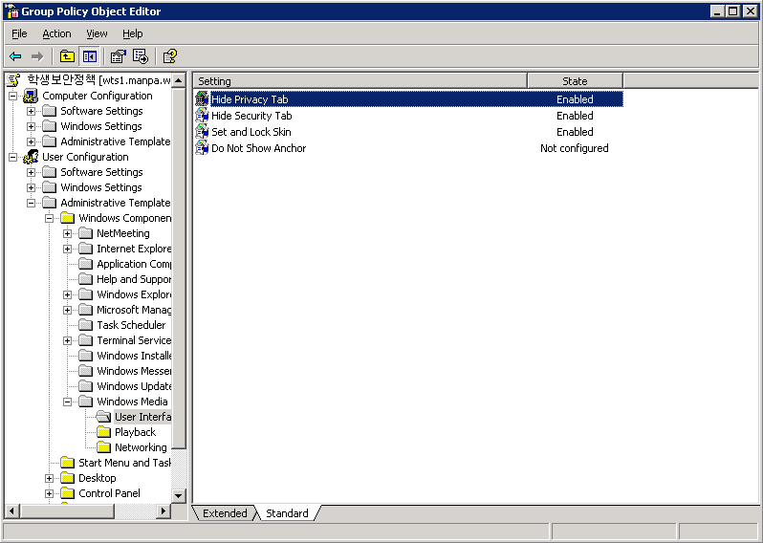
<Fig.8-10 Windows Components – Windows Media Player : User Interface>

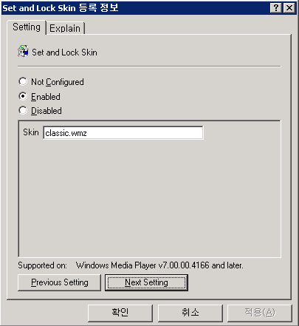
<Fig.8-11 Media Player – Set and Lock Skin>

  - Start Menu and Taskbar
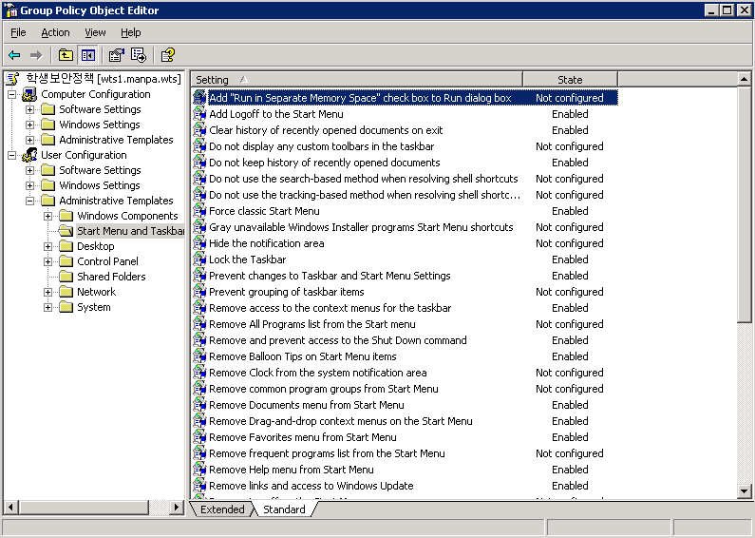
<Fig.8-12 Start Menu and Taskbar>

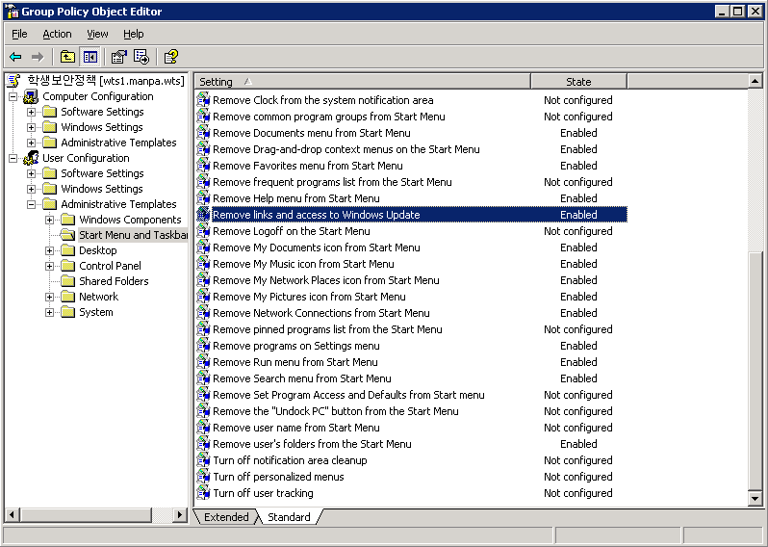
<Fig.8-13 Start Menu and Taskbar 2>

  - Desktop
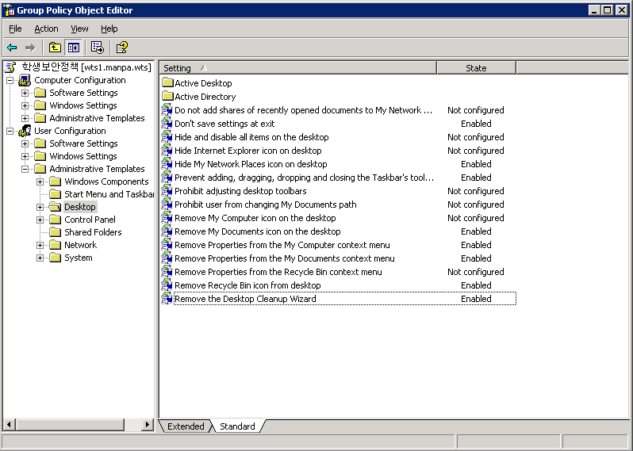
<Fig.8-14 Desktop>
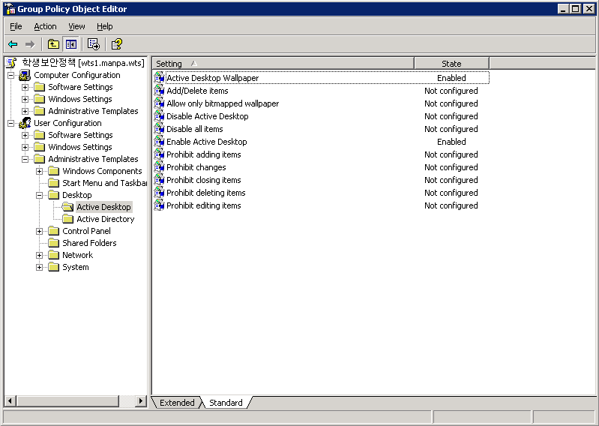
<Fig.8-15 Desktop – Active Desktop>

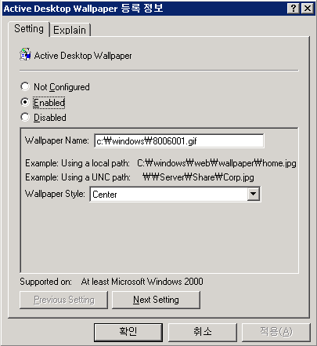
<Fig.8-16 Active Desktop Wallpaper>
- 사용자 바탕화면 정보를 설정합니다.

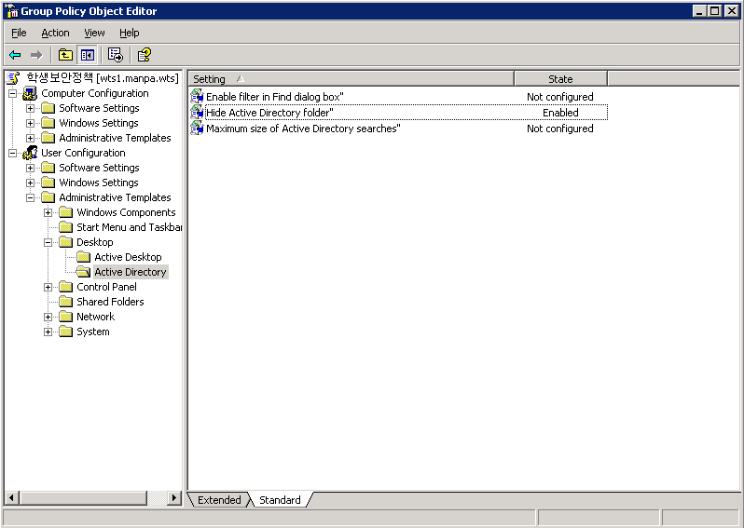
<Fig.8-17 Desktop – Active Directory>

  - Control Pannel
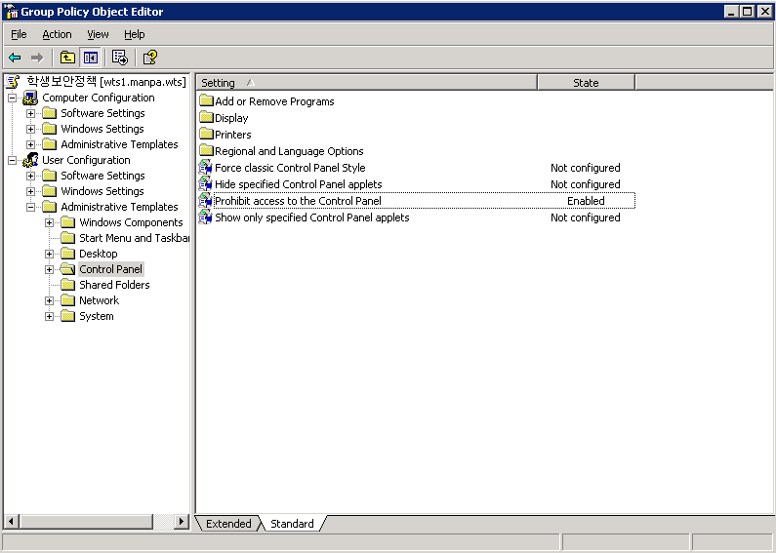
<Fig.8-18 Control Pannel>
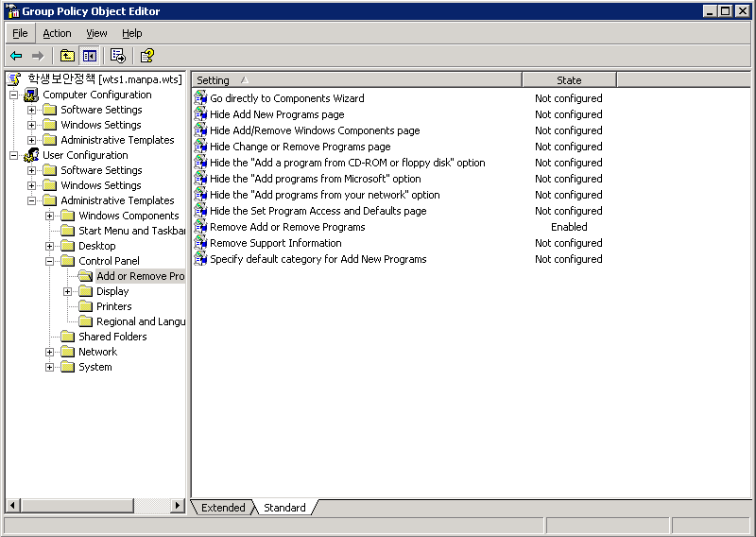
<Fig.8-19 Control Pannel – Add or Remove Program>

  - System
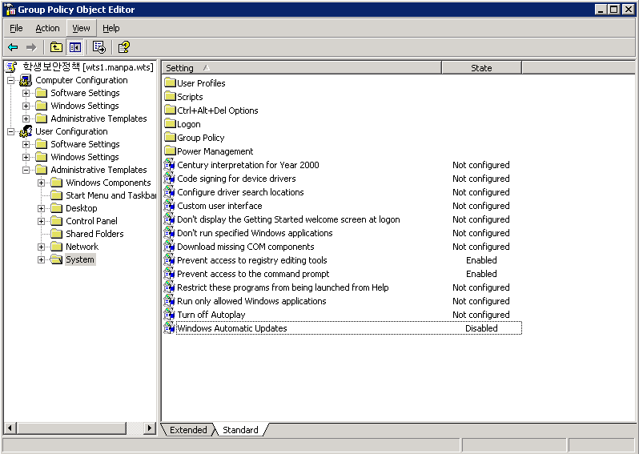
<Fig.8-20 System>
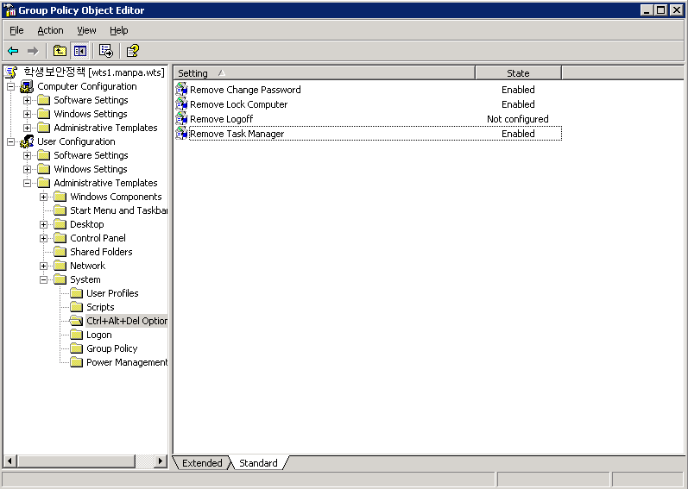
<Fig.8-21 System – Ctrl Alt Del Option>

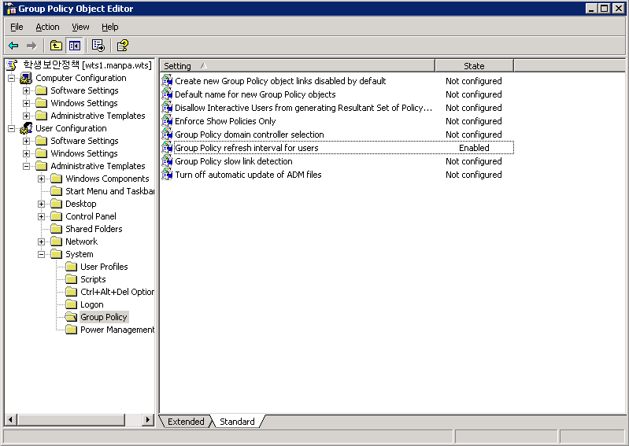
<Fig.8-22 System - Group Policy>
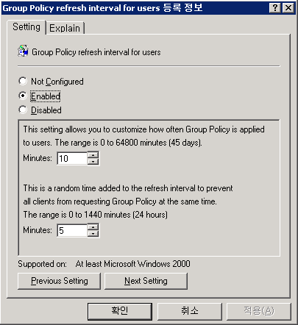
<Fig.8-23 Group Policy refresh interval for users>

- 학생계정 로그온 스크립터
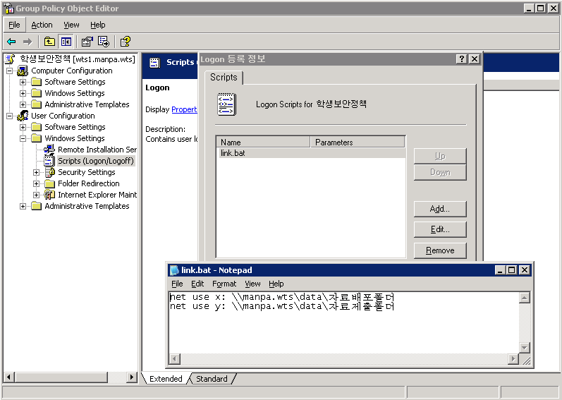
<Fig.9-1 학생계정 Logon Script>
- 아래한글 97 같은 경우 네트웍 드라이브로 잡지 않으면 보이지가 않기 때문에 네트웍 드라이브로 잡아 줍니다.
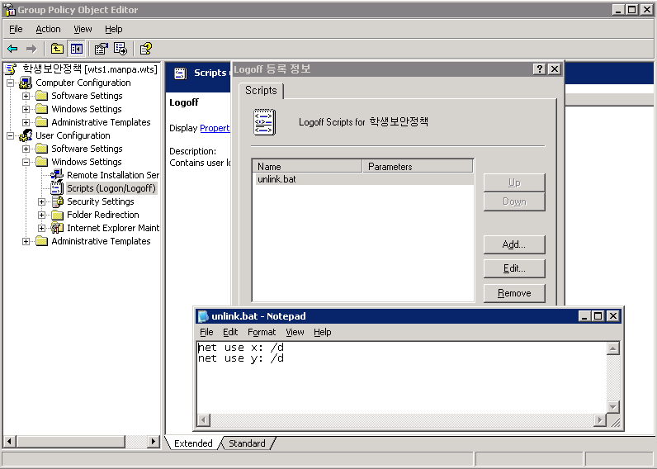
<Fig.9-2 학생계정 Logoff Script>

- 학생계정 Proxy Server 및 Home Page URL 설정
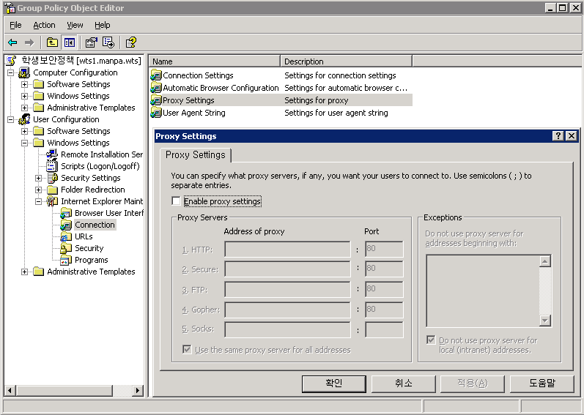
<Fig.9-3 Proxy Server 설정>
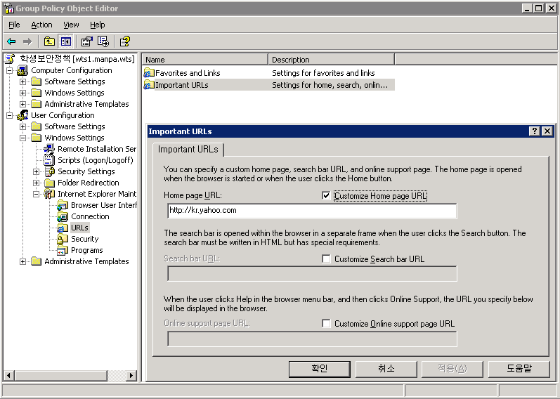
<Fig.9-4 학생계정 Home Page URL 설정>
- 초기 URL은 http://kr.yahoo.com 으로 설정합니다.
- 유의점은 각계정들의 홈페이지 설정이 Default로 되어 있어야 됩니다.

  - 도메인 컨트롤러 보안정책
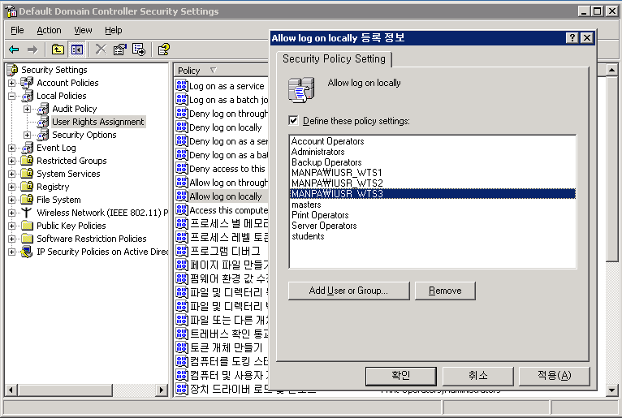
<Fig.10-1 Default Domain Controller Security Settings>
- Security Settings → Local Policies → User Rights Assignment 에서 Allow log on locally 부분에서 students, masters, MANPA\USER_WTS1 {2}, {3}를 추가하여 줍니다.

  - 터미널 서비스 구성
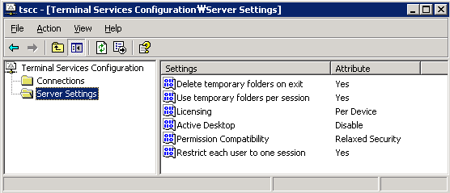
<Fig.11-1 Terminal Services Configuration – Server Settings>
- “시작”→ “프로그램” → “관리 도구” → “터미널 서비스 구성”을 실행합니다.
- Permission Compatibility가 Relaxed Security로 설정되어야 합니다.(한글97 호환성)

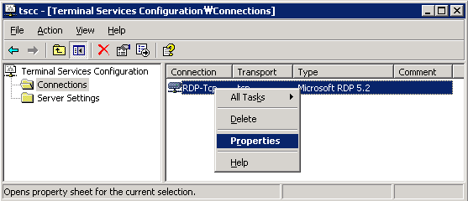
<Fig.11-2 Terminal Services Configuration – Connections>

- 위 그림의 우측화면에서 RDP-Tcp를 더블 클릭하거나 마우스 우측버튼 클릭 후 등록정보를 선택합니다.
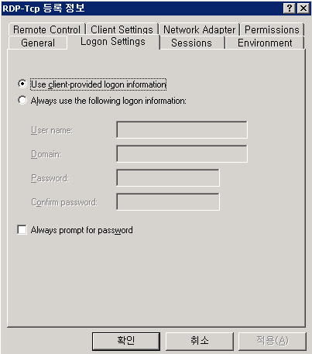
<Fig.11-3 RDP-TCP : Logon Settings>
- “Use Client-provided logon information” 선택

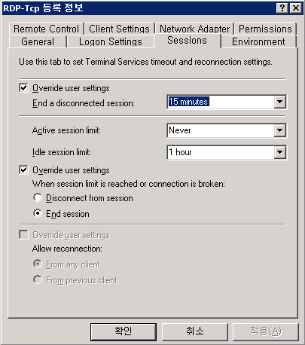
<Fig.11-4 RDP-TCP : Sessions>
- “Override user settings” : 15분
- “Idle session limit” : 1시간
- “Override user setting” : “End session”

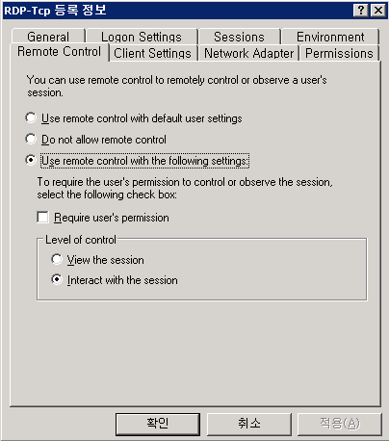
<Fig.11-5 RDP-Tcp : Remote Control>
- “Use remote control with the following settings”
- “Interact with the session”을 선택합니다.
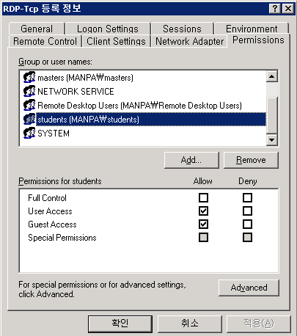
<Fig.11-6 RDP-Tcp ; Permissions>
- RDP-Tcp 등록정보에서 사용권한을 추가 합니다.
- Administrator(s), masters는 모든 권한을 설정합니다.
- Students는 “User Access”, “Guest Access”만 권한을 부여 합니다.

## Global 설정
- 시작 → 실행 에서 “gpedit.msc”를 실행합니다.
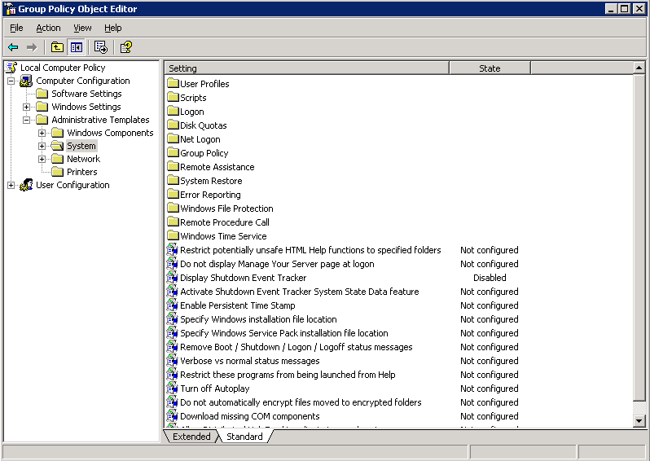
<Fig.12-1 Gpedit.msc 1>
- Local Computer Policy → Administrative Templates → System 에서 “Display Shutdown Event Tracker”를 disable로 합니다.
  - 시스템 종료 시 이전 Windows 2000과 같이 간편화 합니다.

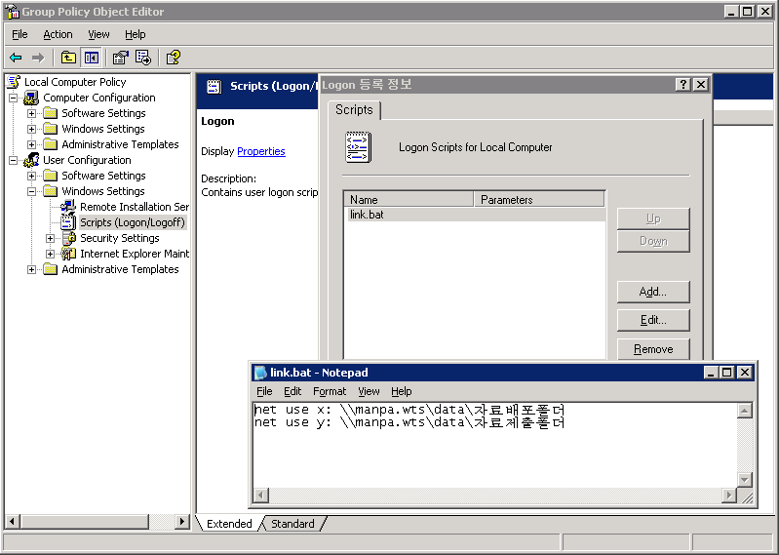
<Fig.12-2 Gpedit.msc 2>
- Local Computer Policy → User Configuration → Windows Settings → Scripts (Logon/Logoff) 에서 Logon 스크립터를 위와 같이 셋팅합니다.
  - Net use x: \\manpa.wts\data\자료배포폴더
  - Net use y: \\manpa.wts\data\자료제출폴더

  - Windows.NET 수동 한글화 및 시작 메뉴변경 (AD 후에 진행)

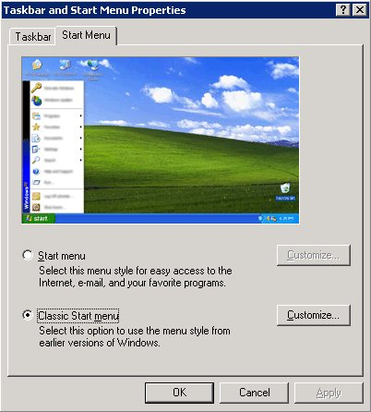
<Fig.13-1 Taskbar and Start Menu Properties>
- 작업표시줄은 Windows 2000과 같은 “Classic Start menu”방식으로 합니다.
- Classic Menu로 안 하셔도 됩니다. (사용자 옵션)

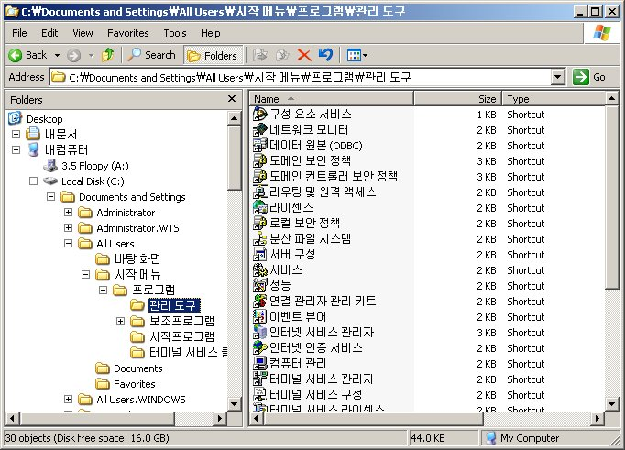
<Fig.13-2 관리도구 한글화>
- 구성하시는 사용자가 일일이 폴더를 한글로 바꾸는 방법입니다.
- 이 부분은 Windows.NET이 아직 RC 버전이라 한글판이 없습니다.
  - 따라서, 한글로 보여지게 하기 위해 한글화를 수 작업합니다.
  - 나중에 NET mui가 나오면 쉽게 한글화가 가능합니다.

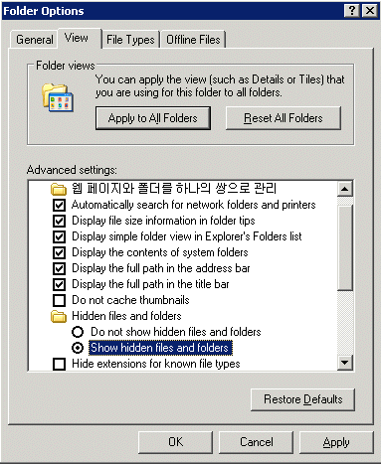
<Fig.13-3 Explore Folder Options>
- 탐색기에서 “Tools → Folder Options”를 실행하여 “Show hidden files and folders”를 체크한다.
- 다른 작업이 끝난후에 반드시 “Do not show hidden files and folders”를 체크하여 원상태로 돌려 놓습는다.
- 기본적으로 Default User 폴더가 보이지 않으므로 이 부분을 수정하기 위해서는 반드시 Hidden 속성인 부분을 보이게 해야 됩니다.

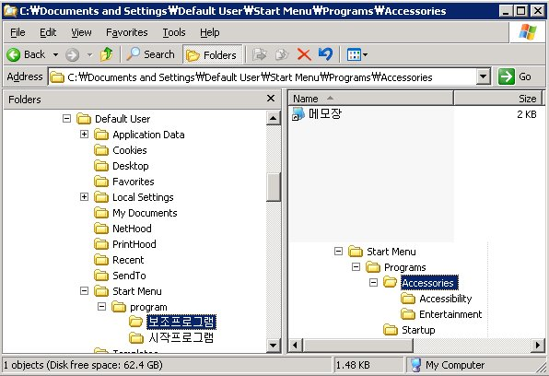
<Fig.13-4 Default User 시작 메뉴변경>

- “Default User”는 위 그림과 같이 바꾸어 줍니다.
  - Program 디렉토리
    - "Remote Assistance" 단축아이콘 삭제합니다.
  - Accessories 디렉토리 :“Accessories” → “보조프로그램”
    - “NotePad” → “메모장” 그외 “Accessibility”, “Entertainment” 디렉토리는 삭제합니다.
    - 그리고 "Command Prompt", "Program Compatibility Wizard", "Synchronize", "Windows Explorer" 단축아이콘도 삭제 합니다.
  - Startup 디렉토리 : “Startup” → “시작프로그램”

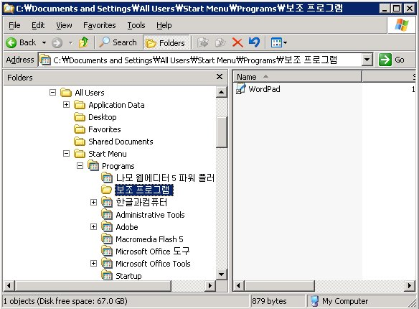
<Fig.13-5 All Users 수정 전>

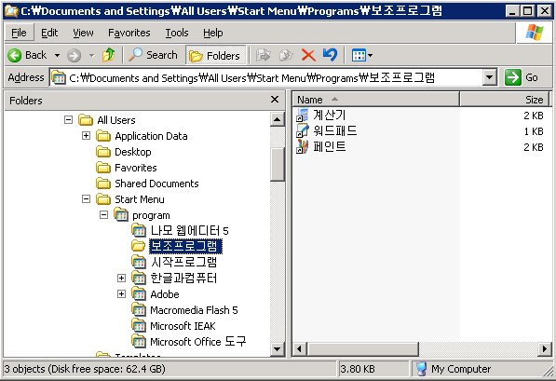
<Fig.13-6 All Users 수정 후>
- “Administrative Tools” 디렉토리는 “C:\Documents and Setting \Administrator \Start Menu”디렉토리로 옮겨 놓습니다.
  - 시작 버턴을 누르면 바로 가기 위해 “programs”에 넣지 않고 시작 메뉴로 복사를 합니다.
- Defaults User와 마찬가지로 “Accessories” 디렉토리를 “보조프로그램”으로 변경합니다.
- MS-OFFICE 2000을 인스톨 시에“Microsoft Office Tools”(ORKTools.EXE)가 깔리게 됩니다. 이것 역시 일반 사용자는 사용할 필요가 없으므로 “C:\Documents and Setting\Administrator\Start Menu\programs” 디렉토리로 옮겨 놓습니다.
- “Microsoft IEAK”는 사용자가 사용할 필요가 없으므로 “C:\Documents and Setting\Administrator\Start Menu\programs” 디렉토리로 옮겨 놓습니다.
- 보조프로그램에 있는 프로그램 이름도 한글화 해 줍니다.

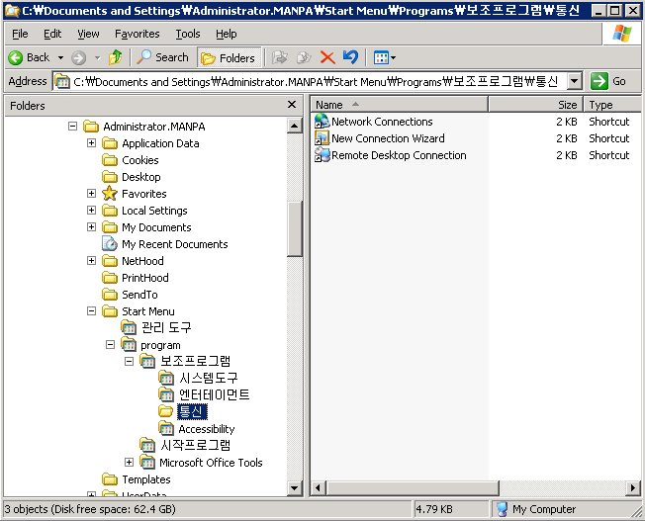
<Fig.13-7 Administrator >
- 관리자 한글화 ::: 추후 추가 예정
- 관리자 부분 한글화 역시 수작업이고 상당한 노가다에 해당 됩니다.

